洛阳市偃师区教育体育局偃师区公立幼儿园改造提升（二期）第一批项目（EPC）项目

招 标 文 件

采购编号：偃政采公开-2025-69
项目编号：偃师工施招标(2025)0040号
招标编号：偃建招(2025)27号

项目代码：2206-410381-04-01-205093

招标人：洛阳市偃师区教育体育局
招标代理机构：河南创彩工程管理咨询有限公司
日期：二〇二五年十一月

洛阳市公共资源交易中心关于电子交易平台新系统上线运行的通知

各交易主体：

洛阳市公共资源电子交易平台新系统（以下简称“新系统 ”）于 8 月 5 日正式上线运行。现将有关事项通知如下：
一、8 月 5 日前已在老系统发布招标（采购）公告（变更公告）的项目，仍在老系统完成后续工作。新进场项目须在新系统进行操作，请招标人、代理机构在发布招标公告及招标文件时，将新系统的投标流程及要求予以明确，投标人须按照招标文件和新系统的操作要求完成投标。

二、新系统通过洛阳市公共资源交易中心网“飘窗 ”中的“新系统入 口 ”登录，首次在新系统参与交易的招标人、代理机构、投标人需要在新系统
（http://61.54.85.189/tpbidder）完成账号注册，完善基本信息后开展交易业务。投标单位投标期间如有信息变更，请在新老系统内同步调整，以免影响招投标活动。

三、交易主体原CA 数字证书（华测、深圳、北京、信安）均可在新系统继续使用。

四、请各交易主体（招标人、投标人、代理机构、竞买人）从业人员认真阅读新系统的操作手册（详见网站【办事指南】-【办事流程】栏目-新交易平台使用手册）。

五、新系统试运行期间，如有问题请及时与我们联系。

中心信息科电话：0379-69921065/69921063

新点软件客服电话：400-998-0000

洛阳市公共资源交易中心

2024 年 8 月 5 日

洛阳市公共资源交易中心暗标要求及暗标编制指引
一、洛阳市公共资源交易中心投标文件暗标制作要求
（1）签章要求：不得对暗标部分进行电子签章。
（2）排版要求：全文采用A4 大小，不允许插入空白页，页边距均为 2.5 厘米，不得出现页眉、页脚、页码，全文均为白底黑字，字体为宋体四号字，不允许倾斜和下划线，行间距采用固定值28 磅，段前段后间距为0。
（3）标题编号要求：标题序号最多设置 7 级，每一个暗标部分的标题都要重新开始编号，编号格式为：
一级为“一、 ”、“二、 ”......，
二级为“（一） ”、“（ 二） ”......，
三级为“ 1. ”、“2. ”......，
四级为“（1） ”、“（2） ”......，
五级为“ 1） ”、“2） ”......，
六级为“a. ”、“b. ”......，
七级为“a） ”、“b） ”......。
（4）图表要求：电脑绘制（不得手绘）， 白底黑字。宋体四号字，字体不允许倾斜和下划线；
（5）内容中不得出现投标人名称和其他可识别投标人身份的字符、徽标、人员名称以及其他特殊标记等。
（6）不得插入图片（招标文件要求有图片除外）。
二、暗标编制特别注意事项
（1）黑字必须为标准黑色字体，颜色为 RGB（0,0,0）。
标准黑色字体设置方式：
选中需要设置的文字，选中“字体颜色 ”点击更多颜色，

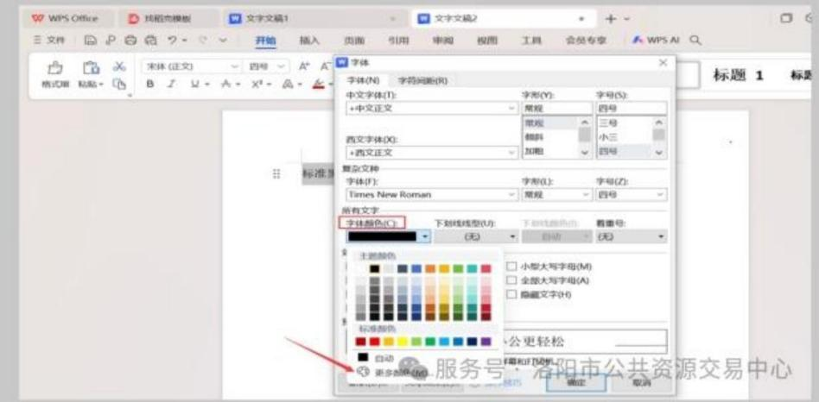
选择自定义颜色，红色：绿色：蓝色均设置 0：0：0，颜色即为标准黑色 RGB（0,0,0）。
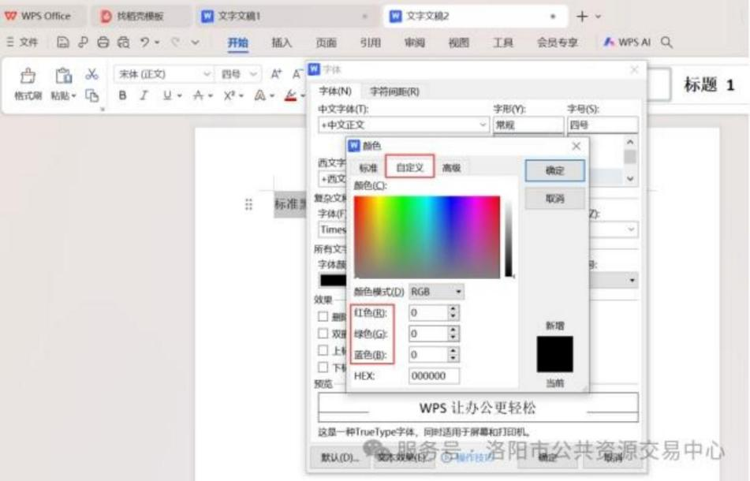
（2）标题编号制作方式：选择标题文字段，点击工具栏的标题，选择对应的标题级别。
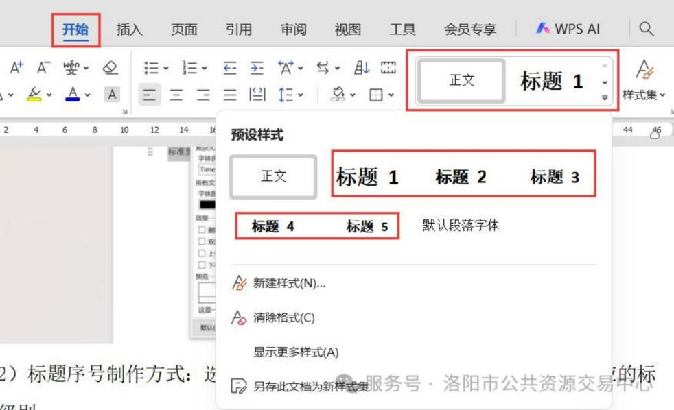
（3）暗标内容编制完成后，全选以后查看字体字号颜色设置，手动进行调整为宋体四号，确保全文的文字均为宋体四号。颜色参考第一条进行调整。

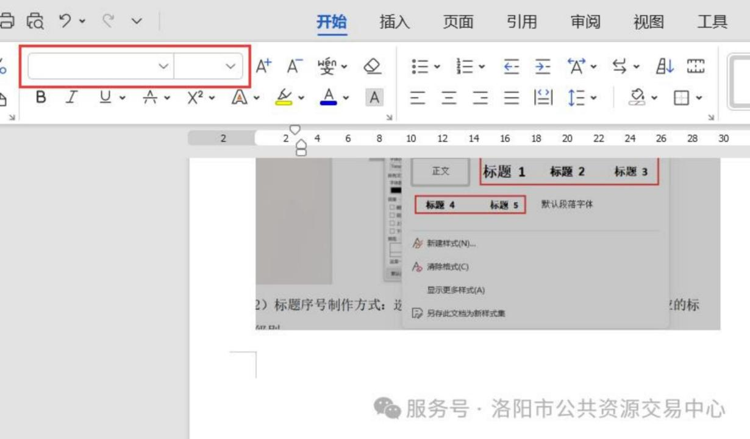
（4）全选以后，右键选择段落，在弹出的页面间距部分选择：段前，段后0 行，行距选择固定值，填写 28 磅。
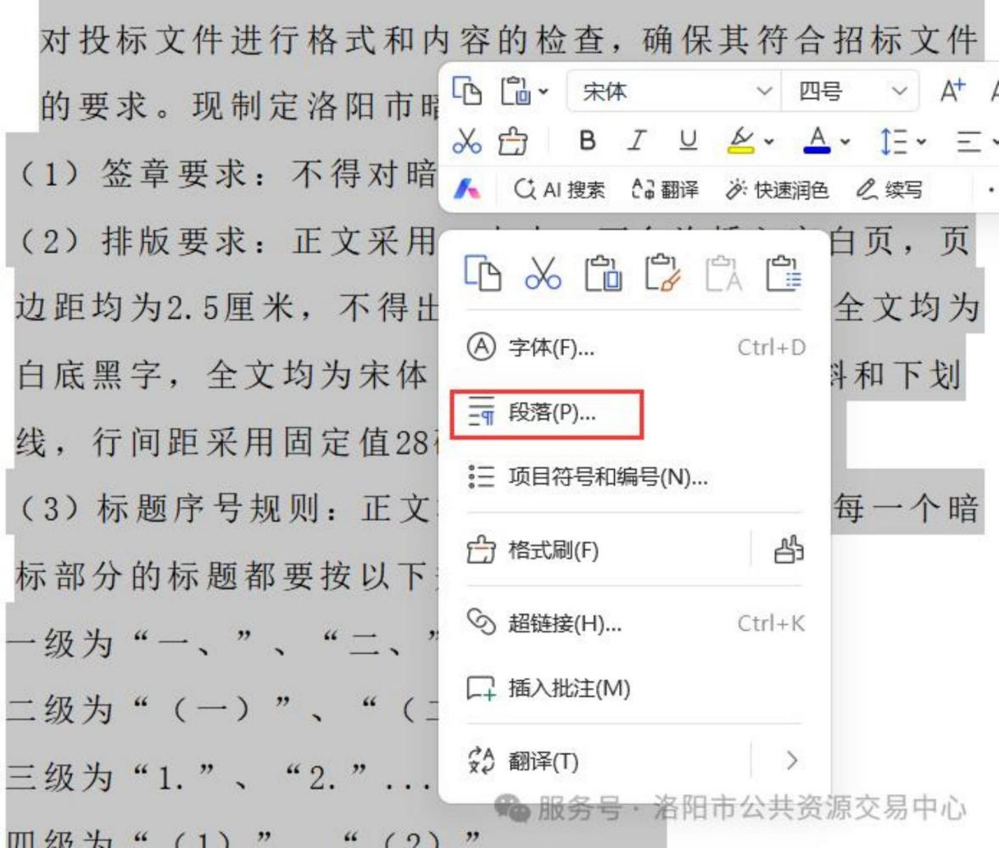

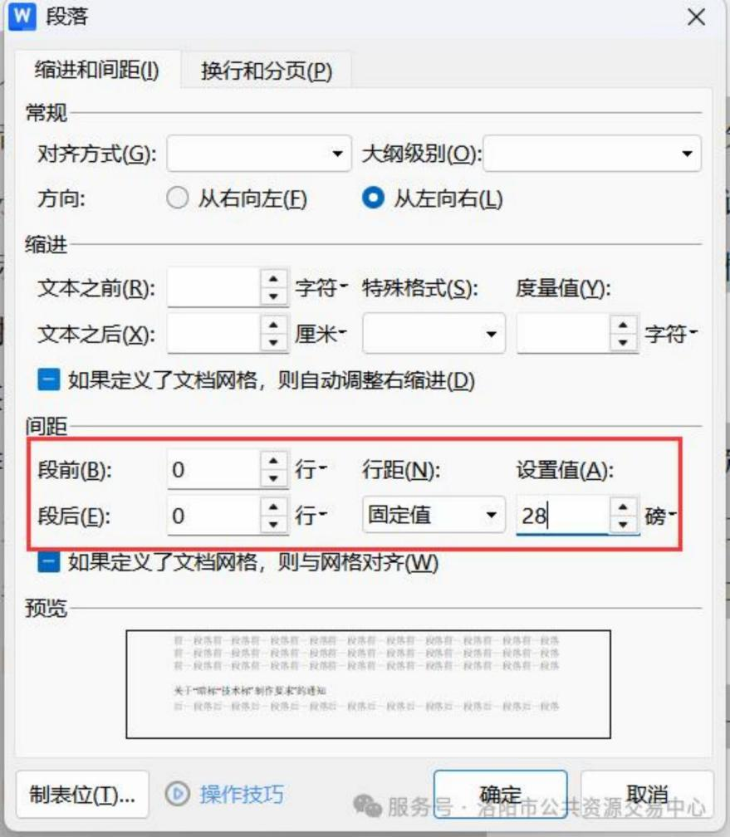
（5）切换到页面标签，点击页边距按钮。选择自定义页边距，在页面设置页面，将边距均填写2.5cm，应用于整篇文档，之后确定即可。
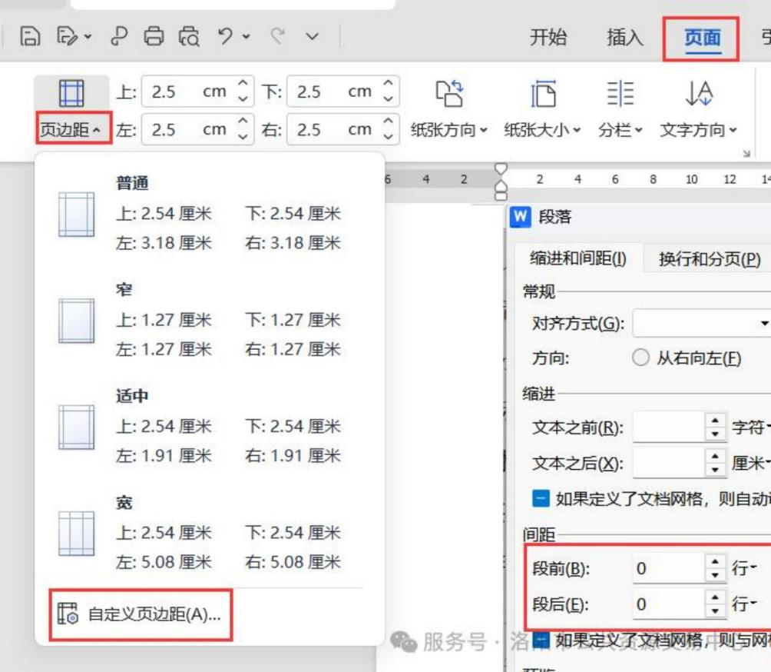

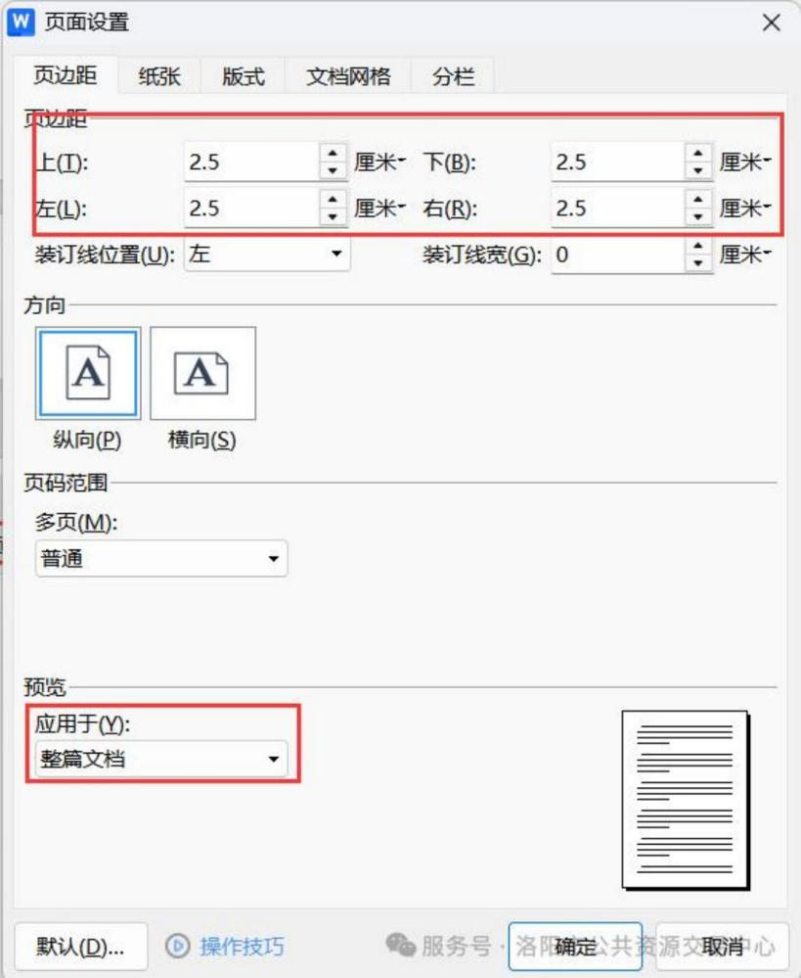
（6）如果暗标制作过程需要复制其他文档，粘贴时使用右键，选择“选择性粘贴 ”，使用“无格式文本 ”。这样可以保持格式和已完成的内容一致。
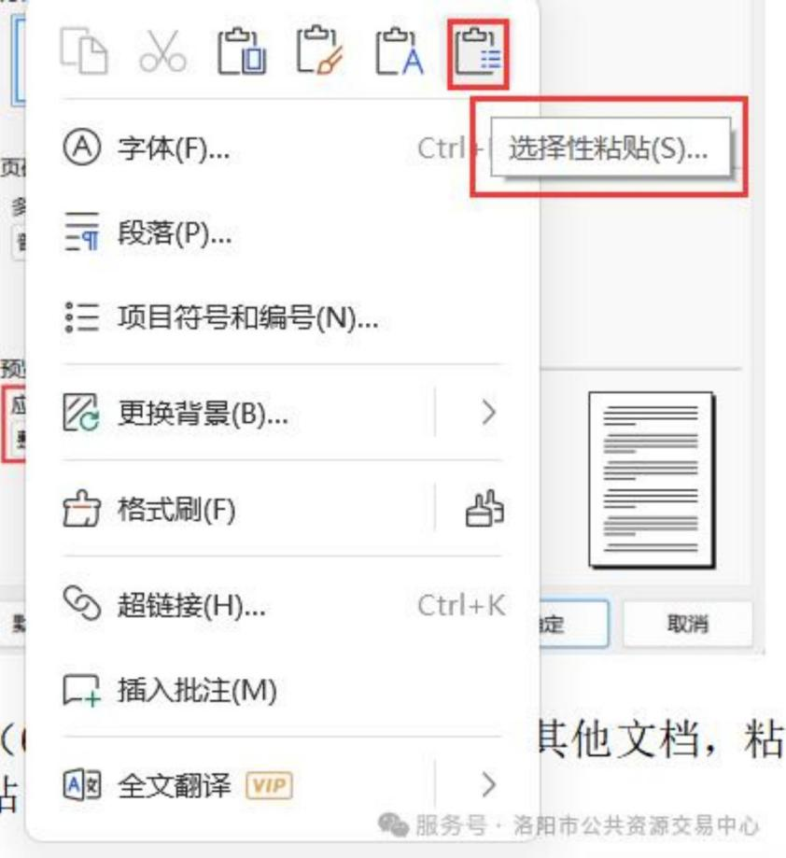

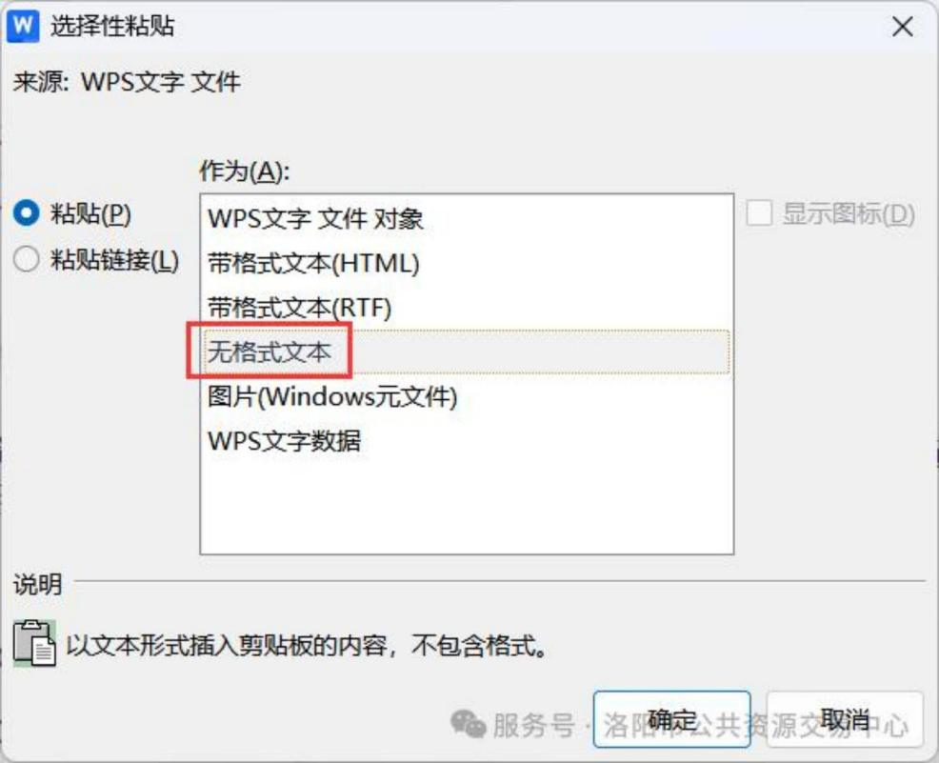
（7）每个暗标评审点的文档都要重新开始标题编号。
（8）不允许出现能透露投标人信息的内容。不能出现涉及投标供应商信息、投标产品信息、产品厂家信息及其他能够识别到投标供应商的任何信息（暗标部分信息处理：
单位名称必须隐去，一律采用本公司、我公司来表示；暗标中如有相关证明材料、企业制度等，必须遮盖投标单位的名称、标志及相关可识别信息）。

特别提示
1、投标文件制作
1.1投标人登录“洛阳市公共资源交易中心 ”网站，按要求下载“新点投标文件制作软件 ”。
1.2投标人凭CA锁登录，并按网上提示自行下载招标文件。使用“新点投标文件制作软件 ”按要求制作电子投标文件。投标人在制作电子投标文件时，应按要求进行电子签章。投 标人编辑电子投标文件时，根据招标文件要求用法定代表人CA锁和企业CA锁进行签章制 作；最后一步生成电子投标文件（*.lytf格式和*.nlytf格式）时，只能用本单位的企业 CA锁。联合体投标的，投标文件由联合体牵头人按上述规定进行签章。
1.3加密的电子投标文件为“洛阳市公共资源交易中心 ”网站提供的“新点投标文件制作软件 ”制作生成的加密版投标文件。未加密的电子投标文件应与加密的电子投标文件为同时生成的版本。
1.4投标文件格式所要求包含的全部资料应全部制作在投标文件内，严格按照本项目投标文件所有格式如实填写（不涉及的内容除外），不应存在漏项或缺项，否则将存在投标被否决的风险。
1.5投标文件所附证明材料均为原件的扫描件，尺寸和清晰度应该能够在电脑上被阅读、识别和判断；若投标人未按要求提供证明材料或提供不清晰的扫描件的，评标委员会有权认定其投标文件未对招标文件有关要求进行响应，涉及资格审查或符合性审查的将不予通过。
2、投标文件的提交
2.1除电子投标文件外，投标时不再接受任何纸质文件、资料等。
2.2投标人应在投标截止时间前上传加密的电子投标文件（*.lytf）到洛阳市电子招投标交易平台指定位置。上传时投标人须使用制作该投标文件的同一CA锁进行上传操作。请投标人在上传时认真检查上传投标文件是否完整、正确。投标人应充分考虑上传文件时的不可预见因素，
未在投标截止时间前完成上传的，视为逾期送达，洛阳市电子招投标交易平台将拒绝接收。上传成功后将得到上传成功的确认。
2.3投标人因洛阳市电子招投标交易平台问题无法上传电子投标文件时，请在工作时间与交易中心联系。
3、招标文件的澄清、修改

3.1招标文件的澄清、修改将在项目公示网站上发布“变更公告 ”，如需修改招标文件，则同时在洛阳市电子招投标交易平台发布“答疑文件 ”（答疑文件指修改后最新的招标文件）。对于各项目中已经成功报名并下载招标文件的投标人，将通过第三方短信群发方式提醒投标人进行查询。各投标人须重新下载最新的“答疑文件 ”，并以此编制投标文件。如不以最新发布的“答疑文件 ”编制投标文件，造成投标无效的后果由投标人自己承担。
3.2因洛阳市电子招投标交易平台在开标前具有保密性，投标人在投标文件递交截止时间前须自行查看项目进展、变更通知、澄清及回复，因投标人未及时查看而造成的后果自负。
4、开标
4.1本项目采用远程不见面交易的模式。开标当日，投标人无需到开标现场参加开标会议，投标人应当在投标截止时间前，登录远程开标大厅选择洛阳市公共资源电子招投标系统进行登录（网址为http://61.54.85.189/tpbidder），在线准时参加开标活动并进行投标文件解密等。因投标人原因未能解密、解密失败或解密超时的将被拒绝。
4.2开标时，各投标人应在规定时间内对本单位的投标文件解密。开标时，招标代理机构将通过洛阳市电子招投标交易平台进行唱标。
5、开标异常处理
当出现以下情况时，应对未开标的中止电子开标，对原有资料及信息作出妥善保密处理，并在恢复正常后及时安排时间开标：
（1）系统服务器发生故障，无法访问或无法使用系统；（2）系统的软件或数据库出现错误，不能进行正常操作；（3）系统发现有安全漏洞，有潜在的泄密危险；（4）出现断电事故且短时间内无法恢复供电；（5）其他无法保证招投标过程正常进行的情形。

招标文件及发布方式公平竞争审查自查表

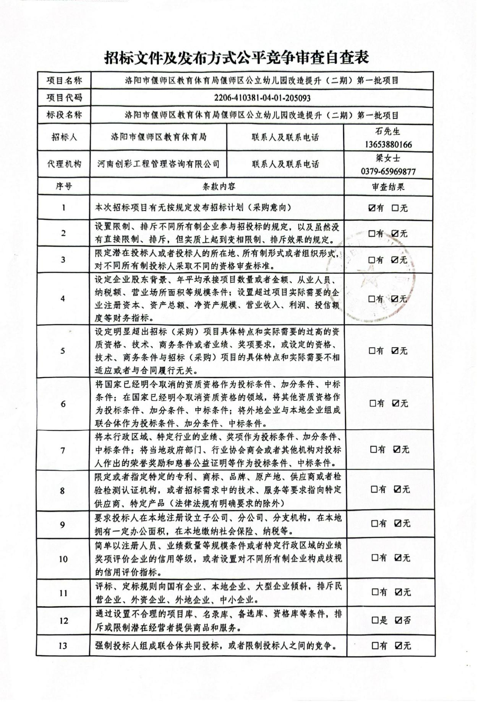

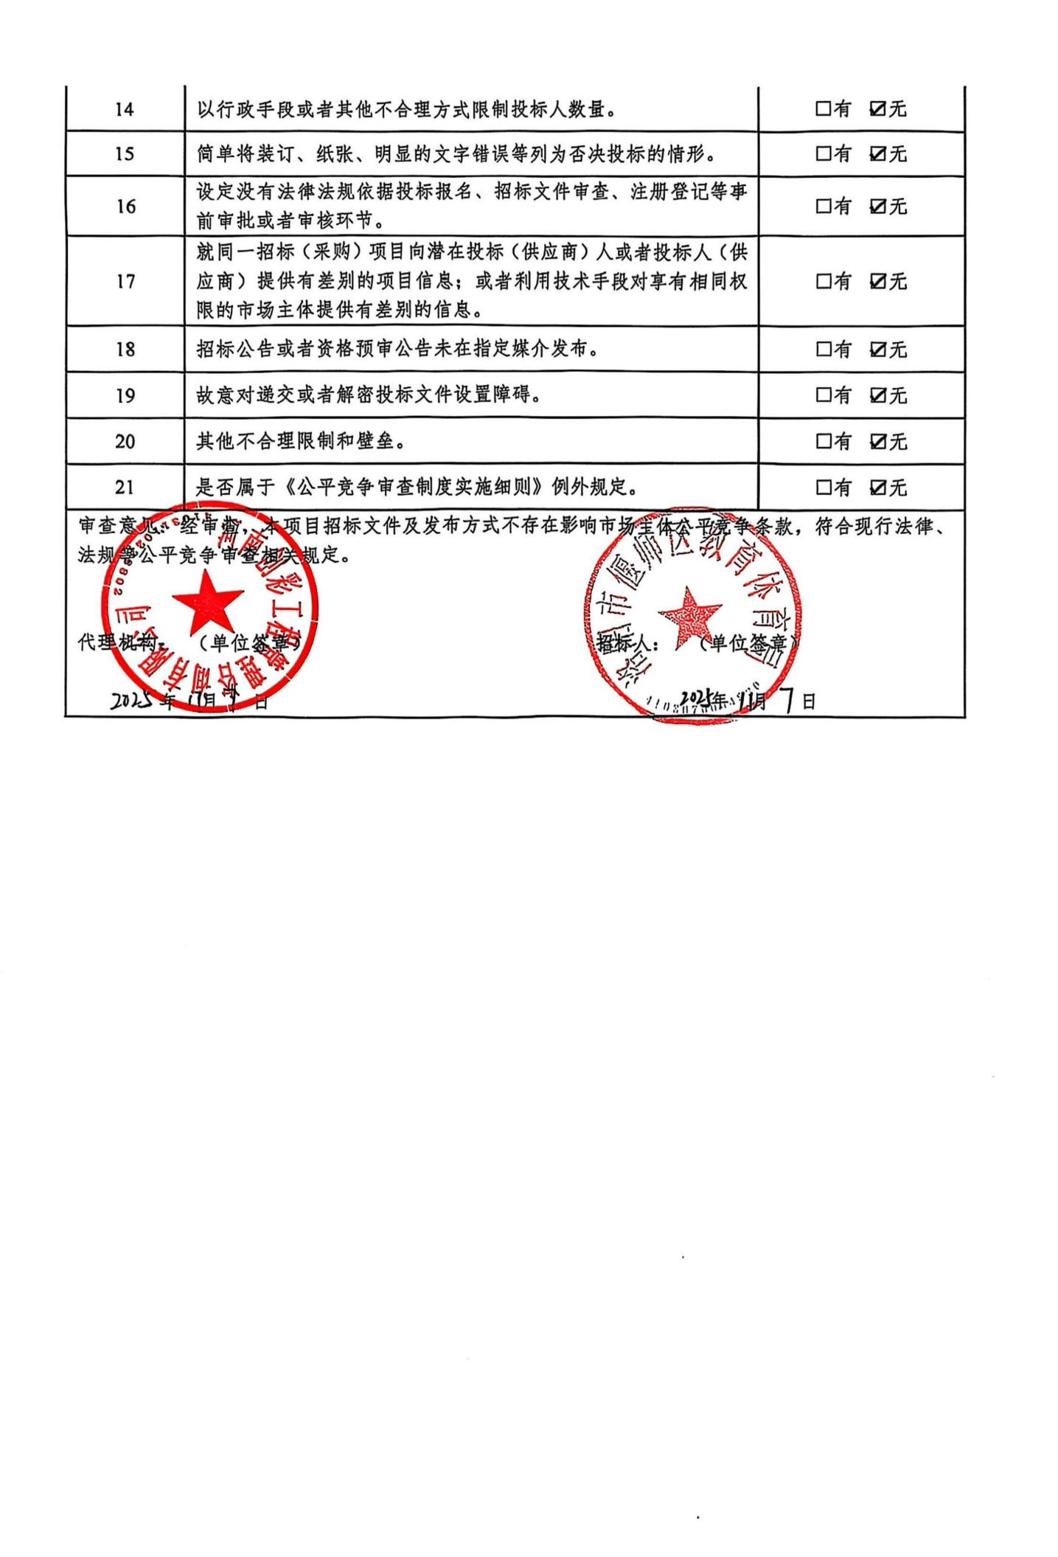

目录
第一章 招标公告 1

第二章 投标人须知 7

第三章 评标办法（综合评估法） 34

第四章 定标办法（票决法） 44

第五章 合同条款及格式 52

第六章 发包人要求 84

第七章 发包人提供的资料 89

第八章 投标文件格式 90

第一章 招标公告

洛阳市偃师区教育体育局偃师区公立幼儿园改造提升（二期）第一批项目（EPC）项目招标公告
一、招标条件
本招标项目洛阳市偃师区教育体育局偃师区公立幼儿园改造提升（二期）第一批项目（EPC）项目已由相关部门批准，建设项目业主为洛阳市偃师区教育体育局，招标代理机构为河南创彩工程管理咨询有限公司。项目已具备招标条件，现对该项目采用勘察、设计、采购、施工总承包（EPC 模式）进行公开招标，欢迎符合条件的潜在投标人参加投标。
二、工程建设项目概况与招标范围
1、项目名称：洛阳市偃师区教育体育局偃师区公立幼儿园改造提升（二期）第一批项目（EPC）项目
2、采购编号：偃政采公开-2025-69
项目编号：偃师工施招标(2025)0040号
招标编号：偃建招(2025)27号
项目代码：2206-410381-04-01-205093
3、项目概况：本项目为洛阳市偃师区教育体育局偃师区公立幼儿园改造提升（二期）第一批项目（EPC）项目，概算投资7441.55万元。本项目为对实施条件成熟的10所公立幼儿园进行改造提升，一批次新建场馆面积为6991.88㎡，装修改造面积为 11046.30㎡，场地改造面积为 12582.34㎡。
4、建设地点：洛阳市偃师区。
5、招标控制价（最高投标限价）：
勘察设计费用的招标控制价为工程财政评审审定价的 1%；
工程建安费用的招标控制价为经评审后的工程结算价款的 100%
注：最高投标限价为招标人设定的最高限价，投标人的投标报价高于（不含等于）最高投标限价的，按无效投标处理。
6、资金来源：政府专项债+财政资金
7、标段划分：本次招标共一个标段。
8、招标范围：本项目为（EPC）工程总承包模式，包括但不限于完成发包范围内的勘察、施工图纸设计、深化设计等其他施工需要的专项设计、预算编制、非标准设备设计文件等相关工程设计任务、配合报批建设、现场工程管理、安全管理与工程有关的设备及材料采购、工程施工、工程装修、竣工图编制、竣工结算编制、竣工验收、移交、备案直至项目交付使用的全部内容（含缺陷责任期内的缺陷修复和保修工作等）以及本项目可行性研究报告、招标文件和合同包含的全部内容。
9、工期：300日历天（完成勘察、设计、采购及施工等全部内容）。
10、质量要求：
（1）勘察质量要求：符合相关国家、行业及地方现行相关法律法规及技术标准；
（2）设计质量要求：符合相关国家、行业及地方现行相关法律法规、设计规范及技术标准；
（3）施工质量标准：符合国家质量验收备案标准；
（4）采购质量标准：符合国家有关规范、标准、满足招标人的要求。
11、文明工地目标：达到市级文明工地标准。
12、安全目标：杜绝重伤、死亡事故。
13、扬尘治理目标：严格按照国家、省、市扬尘污染防治标准及各项扬尘管控指令，做到达标生产。
14、政府采购政策：
（1）根据《政府采购促进中小企业发展管理办法》【财库〔2020〕46 号】的规定，本项目支持中小企业（监狱企业、残疾人福利性单位），节约能源，保护环境，落实绿色建筑、绿色建材，不发达、少数民族地区的企业，促进自主创新产业发展；
（2）根据洛财购〔2021〕4 号文件要求，参加政府采购项目的中小企业供应商，持中标（成交）通知书可向金融机构申请合同融资。详情请登录洛阳市政府采购网，进入网站通知公告窗口了解金融机构提供的融资服务内容。
15、本项目采用评定分离的方式招标；定标方法：票决法。
三、投标人资质要求：
1、投标人（若为联合体投标，则为联合体所有成员）须具有有效的营业执照或事业单位法人证书；（投标文件中须附营业执照或事业单位法人证书原件扫描件）
2、资质要求：
（1）勘察资质要求：投标人须具有下列勘察资质①②其中之一
①建设行政主管部门颁发的工程勘察综合类甲级资质；
②工程勘察专业类（岩土工程）乙级（含）以上资质。
（2）设计资质：投标人须具有下列设计资质①②其中之一
①建设行政主管部门颁发的建筑行业工程设计乙级（含）以上资质或建筑行业（建筑工程）专业乙级（含）以上资质；
②工程设计综合甲级资质。
（3）施工资质要求：投标人须具有建设行政主管部门颁发的建筑工程施工总承包叁级（含）及以上资质，并具有有效的安全生产许可证。
注：以上资料投标文件中须附以上证件的原件扫描件，并加盖企业电子章。
3、投标人拟派项目人员要求：
（1）拟派项目经理：须具备二级建筑工程专业（含）以上注册建造师资格（和有效的安全生产考核合格证书且承诺在中标后未担任任何在建施工项目的项目经理；（投标文件中须附以上证件的原件扫描件及项目经理无在建承诺，并加盖企业电子章）；
（2）拟派设计负责人：须具备国家一级注册建筑师资格（投标文件中须附以上证件的原件扫描件，并加盖企业电子章）；
（3）拟派勘察负责人：投标人拟派项目负责人须具有国家注册土木工程师（岩土）资格证书（投标文件中须附以上证件的原件扫描件，并加盖企业电子章）。
注：投标人拟派项目经理、设计负责人、勘察负责人均不能为同一人。
4、根据《河南省全面推行证明事项告知承诺制工作实施方案》（豫政办〔2021〕2 号）文件，投标人（若为联合体投标，则为联合体所有成员）须按照规定提供“信用承诺函 ”，招标人有权在签订合同前要求中标人提供相关证明材料以核实中标单位承诺事项的真实性，投标时不再需要提供以下证明材料：
（1）符合国家相关规定的财务状况报告；
（2）依法缴纳税收的证明材料；
（3）依法缴纳社会保障资金的证明材料；
（4）具备履行合同所必需的设备和专业技术能力的证明材料；
（5）参加招标活动前三年内在经营活动中没有重大违法记录的证明材料；
（6）未被列入失信被执行人、税收违法黑名单、政府采购严重违法失信行为记录名单的证明材料。
5、信誉要求：投标人及其法定代表人和项目经理、设计负责人、勘察负责人不得存在以下情形之一：
5.1 被列入全国建筑市场监管公共服务平台“黑名单 ”；
5.2 被列入国家企业信用信息公示系统“严重违法失信名单 ”；
5.3 被列入信用中国网站“重点领域严重失信主体名单 ”；
5.4 投标所需资质在河南省建筑市场公共服务平台资质状态栏被标注“注册人员不足 ”等异常情况；
6、本次招标接受联合体投标。联合体投标，应满足以下要求：
（1）联合体成员均可作为牵头人，且每个联合体成员均为独立法人单位。
（2）在投标时提交联合体协议并注明牵头人及各方拟承担的工作和责任，并承诺一旦中标，联合体各方将向招标人承担连带责任。
（3）联合体各方不得再以自己名义单独或参加其他联合体在同一工程项目中投标。
（4）获取招标文件时，应以联合体牵头人的名义获取，并以联合体牵头人的名义递交投标文件，联合体牵头人法定代表人或其授权代表负责签署本次投标相关资料，其他联合体成员须予以认可；递交保证金的，应以联合体牵头人的名义递交，对联合体各方均具有约束力。
7、本次招标实行资格后审，资格不合格者，取消其投标资格。
四、招标文件的获取
1、本次招标文件在网上获取，请登录洛阳市公共资源交易中心网站（lyggzy jy.ly.gov. cn），点击“http://61.54.85.189/tpbidder”进入“洛阳市电子招投标交易平台”进行用户注册，并办理 CA 数字证书。详见洛阳市公共资源交易中心网站—办事指南—办事流程—新交易平台使用手册。
2、办理数字证书后，请于2025年11月10日至2025年11月14日 24:00，登录洛阳市公共资源交易中心网站，点击“http://61.54.85.189/tpbidder”，登录后，免费下载招标文件。如投多个标段，则应就所投每个标段分别下载获取。联合体投标的，由联合体牵头人完成招标文件下载。
3、获取招标文件后，请到洛阳市公共资源交易中心网站—办事指南—下载中心栏目下载并安装最新版本投标文件制作软件，查看招标文件和制作电子投标文件。
五、投标文件的递交
1、投标文件递交的截止时间（投标截止时间）为2025年12月2日09时30分（北京时间）。
2、投标文件接收地点及开标地点为偃师区公共资源交易中心开标二室。
3、投标人应在投标截止时间前，通过互联网使用CA 数字证书或移动CA 扫码登录洛阳市公共资源交易中心网站，将加密的投标文件上传至“洛阳市电子招投标交易平台 ”指定位置，上传成功后将得到上传成功的确认。投标人应充分考虑上传文件时的不可预见因素，未在投标截止时间前完成上传的，视为逾期送达，洛阳市电子招投标交易平台将拒绝接收。
4、本项目采用远程不见面交易的模式，开标当日，投标人无需到开标现场参加开标会议，投标人应当在投标截止时间前，访问 http://61.54.85.189/BidOpening 并进入，在线准时参加开标活动并进行投标文件解密等。因投标人原因未能解密、解密失败或解密超时的将被拒绝。请参照洛阳市公共资源交易中心首页-办事指南-下载中心-新交易平台使用手册。
5、除电子投标文件外，投标时不再接受任何纸质文件、资料等。逾期送达的或者未送达指定地点的投标文件，招标人不予受理。
六、投标保证金缴纳
执行洛发改公管〔2021〕2号规定。可采用银行保函、保险保单、担保保函、银行汇款等方式缴纳。其中政府投资的建设工程有关服务和货物招标项目免缴投标保证金。
七、提出异议的渠道和方式
异议。投标人或者其他利害关系人对资格预审文件、招标文件、开标和评标结果有异议的，通过公共资源交易平台向招标人提出异议。
投诉。投标人或者其他利害关系人对招标投标活动需要投诉的，可以自知道或者应当知道之日起 10 日内，通过公共资源交易平台投诉或者直接向招标公告上公布的监管部门投诉。
注：投诉应当有明确的请求和必要的证明材料。对资格预审文件、招标文件、开标和评
标结果的投诉，应当先向招标人提出异议，异议答复期间不计算在 10 日内。行政监督部门自收到投诉之日起3 个工作日内决定是否受理投诉，自受理投诉之日起30 个工作日内作出书面处理决定。
八、 中标通知书发放
通过公共资源交易平台以数据电文形式向中标人发出中标通知书，向未中标人发出中标结果通知。
九、签订合同
招标人通过公共资源交易平台凭电子印章以数据电文形式与中标人签订合同。
十、发布公告的媒体
1、本次招标公告同时在《中国招标投标公共服务平台》《河南省电子招标投标公共服务平台》《河南省政府采购网》《洛阳市公共资源交易中心网》上发布，招标公告期限为五个工作日。
2、投标人在参与本项目招标采购活动期间应及时关注相关网站获取相关澄清或变更等信息。
十一、联系方式
招标人：洛阳市偃师区教育体育局
地址：洛阳市偃师区兴隆街39号
联系人：石先生
电话：13653880166
代理机构：河南创彩工程管理咨询有限公司
地址：河南省洛阳市市辖区洛龙区太康东路369号恒生科技园A区6号楼1308室
联系人：梁女士
电话：0379-65969877
监管部门：偃师区住房和城乡建设局
监管部门联系人：偃师区住房和城乡建设局建工办
监管部门联系方式：0379-67719497

2025年11月7日

第二章 投标人须知

投标人须知前附表

条款号 | 条款名称 | 编列内容
1.1.2 | 招标人 | 招标人：洛阳市偃师区教育体育局  地址：洛阳市偃师区兴隆街39号  联系人：石先生  电话：13653880166
1.1.3 | 招标代理机构 | 代理机构：河南创彩工程管理咨询有限公司  地址：河南省洛阳市市辖区洛龙区太康东路369号恒生科技园A区6号楼1308室  联系人：梁女士  电话：0379-65969877
1.1.4 | 项目名称 | 洛阳市偃师区教育体育局偃师区公立幼儿园改造提升（二期）第一批项目（EPC）项目
1.1.5 | 建设地点 | 洛阳市偃师区
1.2.1 | 资金来源 | 政府专项债+财政资金
1.2.2 | 资金落实情况 | 已落实
1.3.1 | 招标范围 | 详见第一章招标公告
1.3.2 | 工期 | 300日历天（完成勘察、设计、采购及施工等全部内容）
1.3.3 | 质量要求 | （1）勘察质量要求：符合相关国家、行业及地方现行相关法律法规及技术标准；  （2）设计质量要求：符合相关国家、行业及地方现行相关法律法规、设计规范及技术标准；  （3）施工质量标准：符合国家质量验收备案标准；  （4）采购质量标准：符合国家有关规范、标准、满足招标人的要求。
1.3.4 | 项目概况 | 详见招标公告
1.3.5 | 安全目标 | 杜绝重伤、死亡事故
1.3.6 | 文明工地目标 | 达到市级文明工地标准
1.3.7 | 扬尘治理目标 | 严格按照国家、省、市扬尘污染防治标准及各项扬尘管控指令，做到达标生产。
1.3.8 | 缺陷责任期 | 24 个月（ 自竣工验收合格之日起）
1.3.9 | 工程保修期 | 符合国家有关法律规范标准的要求。
1.3.10 | 标段划分 | 本项目共一个标段。  投标人可就一个标段进行完整投标，不得拆分，否则将不被接受。
1.4.1 | 投标人资质条件、能力和信誉 | 详见第一章招标公告
1.4.2 | 是否接受联合体投标 | 详见第一章招标公告
1.4.4 | 可以享受中小  企业扶持政策  的具体要求 | 1、本次招标项目执行政府采购政策，支持中小企业（监狱企业、残疾人福利性单位）；  2、对符合规定的小微企业在采用原报价进行评分的基础上增加其价格得分的 5%作为其价格分，若为联合体投标，联合体各方须均为小微企业，联合体视同小微企业；  计算公式：小微企业扶持政策得分=采用原投标报价评审得分×5%。  3、大中型企业与小微企业组成联合体参加投标或者大中型企业向一家或者多家小微企业分包的，联合协议或者分包意向协议约定小微企业的合同份额占到合同总金额30%以上的，在采用原报价进行评分的基础上增加其价格得分的 2%作为其价格分；  计算公式：大中型企业与小微企业组成联合体或向小微企业分包的扶持政策得分=原投标报价评审得分×2%  4、本项目施工对应的中小企业划分标准所属行业为：建筑业；
本项目勘察、设计对应的中小企业划分标准所属行业为：其他未列明行业。
注：
1）相关的中小企业应如实出具《中小企业声明函》；
2）若联合体成员均为小微企业，均应如实出具《中小企业声明函》，否则不享受相关中小企业扶持政策；
3）若大中型企业与小微企业以联合体或向一家或者多家小微企业分包的形式参加投标，应如实出具联合体协议或分包意向协议，应明确合同份额，否则不享受相关中小企业扶持政策；
4）投标人应当根据企业自身的实际状况，审慎出具《中小企业声明函》，声明函内容不实的，属于弄虚作假骗取中标，并承担相应的法律责任；
5）中小企业划分标准：
建筑业：营业收入80000 万元以下或资产总额80000 万元以下的为中小微型企业。其中，营业收入6000 万元及以上，且资产总额5000 万元及以上的为中型企业；营业收入 300 万元及以上，且资产总额 300 万元及以上的为小型企业；营业收入300 万元以下或资产总额300 万元以下的为微型企业。
其他未列明行业：从业人员300 人以下的为中小微型企业。其中，从业人员 100 人及以上的为中型企业；从业人员 10 人及以上的为小型企业；从业人员 10 人以下的为微型企业。
1.5 | 费用承担和设计成果补偿 | 不补偿
1.9.1 | 踏勘现场 | 不组织，投标人自行踏勘
1.10.1 | 投标预备会 | 不召开
1.10.2 | 投标人提出问题的截止时间 | 时间：递交投标文件的截止之日 10 日前  形式： 由投标人在洛阳市公共资源交易网-洛阳市电子招投标交易平台上进行提问。
1.10.3 | 招标人  澄清的时间 | 递交投标文件的截止之日 15 日前
1.11.1 | 招标人规定  由分包人承担  的工作 | /
1.11.2 | 投标人  拟分包的工作 | （1）拟分包的工程承包人在分包前，须报发包人同意；分包范围及分包商确定方式须符合国家相关法律法规要求；承包人应当就分包项目向招标人负责，接受分包的分包人就分包项目承担连带责任；  （2）劳务分包和非主体非关键性的专业工程的分包，必须经发包人同意后，依法分包给具有相应资质的第三方单位。
1.12 | 偏离 | 不允许对招标文件要求的实质性内容有负偏离
2.1 | 构成招标文件的其他资料 | 招标过程的澄清、修改、补充、招标文件等（如有）。
2.2.1 | 投标人要求澄  清招标文件的  截止时间 | 时间：递交投标文件的截止之日 10 日前  形式：由投标人在洛阳市公共资源交易网-洛阳市电子招投标交易平台上进行提问。
2.2.2 | 投标截止时间 | 详见第一章招标公告
2.2.3 | 投标人确认收  到招标文件澄  清的时间 | 投标人应注意查看招标公告发布媒介发布的澄清公告，招标人在规定媒介发布澄清公告后，即认为所有获取招标文件的投标人收到该澄清。
2.3.2 | 投标人确认收  到招标文件修  改的时间 | 投标人应注意查看招标公告发布媒介发布的修改公告，招标人在规定媒介发布修改公告后，即认为所有获取招标文件的投标人收到该修改。
3.1.1 | 构成投标文件的其他资料 | 投标人认为需要提供的其他资料，如相关澄清说明文件等。
3.1.3 | 电子投标  文件要求 | 电子版投标文件需有页码、目录，且目录中有相应正文内容跳转链接。
3.2.2 | 招标控制价 (最高投标限价) | 招标控制价（最高投标限价）：  勘察设计费用的招标控制价为工程财政评审审定价的 1%；  工程建安费用的招标控制价为经评审后的工程结算价款的 100%  注：招标控制价为招标人设定的最高限价，投标人的投标总报价高于（不含等于）招标控制价（最高投标限价）的按无效投标文件处理。
3.2.3 | 投标报价的其他要求 | 投标人报价应按工程建安费费率、勘察设计费率分别进行报价；  注：投标费率保留两位小数，第三位四舍五入。
3.2.4 | 工程竣工结算要求 | 本项目按如下要求结算：  最终竣工结算价款=经评审后的工程结算价款（不含勘察设计费）*工程建安费报价费率+经工程财政评审审定价*勘察设计费报价费率
3.3.1 | 投标有效期 | 投标截止之日起90 日历天
3.4.1 | 投标保证金企业信用承诺函 | 依据河南省财政厅关于优化政府采购营商环境有关问题的通知（豫财购【2019】4 号）文件规定，本项目不再收取投标保证金。投标人须提供《投标保证金企业信用承诺函》，格式见投标文件格式。未提供视为未实质性响应招标文件要求，按无效投标处理。
3.5.2 | 近年财务状况 | 2024年度（招标人有权在签订合同前要求中标人提供相关证明材料，以核实中标单位关于“信用承诺函”承诺事项的真实性）
3.6 | 是否允许递交备选投标方案 | 不允许
3.7.3 | 签（字）名或盖章要求 | （1）投标人使用“新点投标文件制作软件 ”在制作电子投标文件时，应按规定进行签字或盖章。投标文件格式中要求盖单位章和（或）签字的地方，投标人均应使用CA 数字证书加盖投标人的单位电子签章。签名可以是手签后上传的，也可以是电子手写签名或法定代表人的个人电子签章。  （2）若为联合体投标，加盖联合体牵头人 CA 印章即可。
3.7.6 | 技术标“暗标 ”评审 | 本项目技术标（勘察实施方案、设计实施方案、施工实施方案）采用“暗标 ”评审，投标人编制的技术标应满足以下要求：  （1）签章要求：不得对暗标部分进行电子签章。  （2）排版要求：全文采用A4 大小，不允许插入空白页，页边距均为2.5 厘米，不得出现页眉、页脚、页码，全文均为白底黑字，字体为宋体四号字，不允许倾斜和下划线，行间距采用固定值28 磅，段前段后间距为0。  （3）标题编号要求：标题序号最多设置 7 级，每一个暗标部分的标题都要重新开始编号，编号格式为：  一级为“一、 ”、“二、 ”......，  二级为“（一） ”、“（ 二） ”......，三级为“ 1. ”、“2. ”......，  四级为“（1） ”、“（2） ”......，  五级为“ 1） ”、“2） ”......，六级为“a. ”、“b. ”......，  七级为“a） ”、“b） ”......。  （4）图表要求：电脑绘制（不得手绘）， 白底黑字。宋体四号字，字体不允许倾斜和下划线；  （5）内容中不得出现投标人名称和其他可识别投标人身份的字符、徽标、人员名称以及其他特殊标记等。  （6）不得插入图片（招标文件要求有图片除外）。  （7）黑字必须为标准黑色字体，颜色为 RGB（0,0,0）。  （8）不允许出现能透露投标人信息的内容。不能出现涉及投标供应商信息、投标产品信息、产品厂家信息及其他能够识别到投标供应商的任何信息(暗标部分信息处理：单位名称必须隐去，一律采用本公司、我公司来表示；暗标中如有相关证明材料、企业制度等，必须遮盖投标单位的名称、标志及相关可识别信息）。  注：投标文件中暗标部分不符合要求的，其暗标部分整体得零分。
4.4 | 递交投标文件地点 | 时间：同投标截止时间  电子投标文件（加密版）递交地点：在投标截止时间前通过全国公共资源交易平台（河南省 ·洛阳市）系统中在线完成上传加密的电子投标文件。  （提醒：投标人应考虑投标数据传输耗时以及意外情况的影响，适当提前上传。因洛阳市电子招投标交易平台问题无法上传电子投标文件时，请在工作时间与交易中心联系。联系方式：400-998-0000；0379-69921055。因投标人自身原因而导致投标文件无法导入“洛阳市电子招投标交易平台 ”电子开标、评标系统，该投标视为无效投标，投标人自行承担由此导致的全部责任）。
5.1 | 开标  时间和地点 | 开标时间：同投标截止时间  开标地点：同递交投标文件地点  电子投标文件（加密版）递交地点：投标人应在投标截止时间前，通过互联网使用CA 数字证书登录洛阳市公共资源交易中心网站，将加密的投标文件上传至“洛阳市电子招投标交易平台 ”指定位置，上传成功后将得到上传成功的确认。  （提醒：投标人应充分考虑上传文件时的不可预见因素，未在投标截止时间前完成上传的，视为逾期送达，洛阳市电子招投标交易平台将拒绝接收。因洛阳市电子招投标交易平台问题无法上传电子投标文件时，请在工作时间与交易中心联系。联系方式：400-998-0000，0379-69921055。）
5.2 | 开标程序 | 开标顺序：按上传电子投标文件的顺序唱标。
6.1.1 | 评标委员会的组建 | 评标委员会构成：7 人；  其中招标人代表：2 人，专家5人；  评标专家确定方式：经济、技术专家从河南省综合评标专家库中随机抽取确定。
7.1 | 推荐中标候选人和确定中标人 | 推荐中标候选人：  采用评定分离，推荐不标明排序的中标候选人数：(1）有效投标人数量不足3 家时，应当重新招标；(2）有效投标人数量为3 至 10 家（含 10 家）时，全部推荐为中标候选人； (3）有效投标人数量为 10 家以上时，推荐中标候选人数量为 10 家； (4）中标候选人按照其统一社会信用代码后 4 位（除校验码外）顺序组合由大到小排列；(5）评标委员会应当对每个中标候选人的特点、优势、可能存在的风险等评审情况和推荐理由进行说明。确定中标人：详见第四章定标办法（票决法）
7.3.1 | 履约担保 | 履约担保的形式：不收取
7.4 | 技术成果经济补偿 | 不补偿
10 | 需要补充的其他内容
10.1 | 是否采用  电子招标投标 | 是，具体要求：投标文件所附证明材料均为原件的扫描件（或照片），尺寸和清晰度应该能够在电脑上被阅读、识别和判断；若投标人未按要求提供证明材料或提供不清晰的扫描件（或照片）的，评标委员会有权认定其投标文件未对招标文件有关要求进行响应，涉及资格审查或符合性审查的将不予通过。
10.2 | 投标人参加开标人员 | 本项目采用远程不见面交易的模式。开标当日，投标人无需到开标现场参加开标会议，投标人的法定代表人或其委托代理人（携带企业 CA 数字证书）应当在投标截止时间前，登录远程开标大厅选择洛阳市公共资源电子招投标系统进行登录网址为 http://61.54.85.189/BidOpening），在线准时参加开标活动并进行投标文件解密等。因投标人原因未能解密、解密失败或解密超时的将被拒绝。
10.3 | 代理服务费 | 本次招标代理服务费参照《河南省招标代理服务收费指导意见》豫招协【2023】002 号规定的《河南省招标代理服务收费计算标准》计取（具体以双方协商为准），由中标人在领取中标通知书时向代理机构一次性支付，请投标人在投标时充分考虑此因素。
10.4 | 投标人违法行为的处理 | 招标人若发现评标委员会推举的中标候选人有借用资质、串标围标、弄虚作假或其他违法行为谋取中标的，招标人将报请有关监督部门取消其中标候选人资格或中标资格，情节严重的，招标人将上报有关监督部门按相关法律法规处理。给招标人造成的损失还应当予以赔偿。
10.5 | 价款支付 | (1)设计勘察费:施工方案完成后支付至设计费用的20%，施工图完成并提交甲方后支付至设计费用的60%，工程竣工后，支付至设计费用的97%，缺陷责任期满支付剩余设计费。  (2)工程建安费:工程进场付款至合同价的30%，工程完工交付使用后支付至合同价的80%，经竣工决算审计后支付至审计价的97%，剩余3%质保金待缺陷责任期满后无息一次性支付。
10.6 | 电子标雷同性检查 | 电子标雷同性认定及处理应符合《洛阳市住房和城乡建设局关于进一步做好房屋建筑和市政基础设施工程电子投标文件雷同认定与处理的通知》（洛建【2022】47 号）文件要求：  一、开评标过程中，电子开评标系统提示不同投标人的电子投标文件记录的文件制作机器码、文件创建标识码、文件生成标识码、IP 地址、计价软件电子加密锁锁号、计价软件电子加密锁企业实名认证信息等软硬件信息中有一条及以上一致的，评标委员会应当对提示内容集体认定是否属于《中华人民共和国招标投标法实施条例》第四十条“视为投标人相互串通投标 ”第（一）项“不同投标人的投标文件由同一单位或者个人编制 ”的情形。  二、开评标过程中，电子开评标系统提示不同投标人的投标技术文件存在高度雷同、投标报价或报价组成出现一致或者呈规律性变化的，评标委员会应当对提示内容进行综合分析研判，集体认定是否属于《中华人民共和国招标投标法实施条例》第四十条“视为投标人相互串通投标 ”第（四）项“不同投标人的投标文件异常一致或者投标报价呈规律性差异 ”的情形。  三、评标委员会在认定串通投标行为时，认为有必要的，可以要求投标人对有关情况作出书面澄清。经认定，属于《中华人民共和国招标投标法实施条例》第四十条“视为投标人相互串通投标 ”情形的，评标委员会应当按照《中华人民共和国招标投标法实施条例》第四十条和第五十一条第（七）项的规定否决相应投标人的投标，并在评标报告中进行记录。评标委员会应当对电子开评标系统作出的雷同性提示内容以及串通投标行为的认定情况，在评标报告中进行详细记录。招标人或其委托的招标代理机构应当对评标委员会关于串通投标行为的认定情况和否决投标情况在招标投标情况书面报告中作出说明。  四、经查实，不同投标人存在串通投标行为的，按照《中华人民共和国招标投标法》第五十三条和《中华人民共和国招标投标法实施条例》第六十七条的规定处罚；涉嫌构成犯罪的，依法移送公安机关追究刑事责任。  五、在计价软件电子加密锁实名信息库内填报虚假信息的，按照《河南省建筑市场信用管理实施办法（暂行）》的规定，对企业的不良行为信息录入全省建筑市场公共信用管理系统并予以公示。  六、经查实，投标人使用存在虚假实名认证信息的计价软件电子加密锁编制已标价工程量清单进行投标、或者篡改电子投标文件和已标价工程量清单记录的软硬件信息等弄虚作假行为的，按照《中华人民共和国招标投标法》第五十四条和《中华人民共和国招标投标法实施条例》第六十八条的规定处罚；涉嫌构成犯罪的，依法移送公安机关追究刑事责任。  七、采用电子招标投标的，招标人及其委托的招标代理机构应当将本通知中所列情形及处理方式在招标文件中予以明  确。招标人或其委托的招标代理机构未按要求编制资格预审文件或招标文件的， 由住房和城乡建设主管部门责令改正。  八、评标委员会未按照招标文件规定对电子开评标系统作出的雷同性提示内容进行认定或做相应处理的，按照《中华人民共和国招标投标法实施条例》第七十一条的规定，由住房和城乡建设主管部门责令改正；情节严重的，禁止在一定期限内参加依法必须进行招标的项目的评标；情节特别严重的，取消担任评标委员会成员的资格。（详见招标文件《洛阳市住房和城乡建设局关于进一步做好房屋建筑和市政基础设施工程电子投标文件雷同认定与处理的通知》）
10.7 | 关于招标文件、资料的保密 | 构成本招标文件各个组成部分的文件，未经招标人书面同意，投标人不得擅自复印和用于非本招标项目所需的其他目的。招标人全部或者部分使用未中标人投标文件中的技术成果或方案，需征得其书面同意，并不得擅自复印或提供给第三人。  版权问题：投标人应保证招标人一旦使用其设计方案不能受到来自第三方的侵权诉讼或索赔，否则投标人应承担由此而产生的一切责任。
10.8 | 解释权 | 构成本招标文件的各个组成文件应互为解释，互为说明；除招标文件中有特别规定外，仅适用于招标投标阶段的规定，按招标公告、投标人须知、评标办法、投标文件格式的先后顺序解释；同一组成文件中就同一事项的规定或约定不一致的，以编排顺序在后者为准；同一组成文件不同版本之间有不一致的，以形成时间在后者为准。  本招标文件中的“招标人 ”、发包人要求及项目合同中的“发包人或甲方 ”在招投标阶段按“招标人理解 ”；本招标文件中的“投标人 ”“联合体 ”“联合体投标人 ”、发包人要求及项目合同中的“承包人或乙方 ”在招投标阶段按“投标人 ”理解。本招标文件解释权归招标人。
10.9 | 注：1、本项目采用电子开评标，投标人开标前必须通过CA 上传投标文件电子版。因投标人自身原因而导致投标文件无法导入“洛阳市电子招投标交易平台 ”电子开标、评标系统，该投标视为无效投标，投标人自行承担由此导致的全部 责任。  2、投标人无需递交纸质版投标文件。  3、投标文件的制作  （1）投标文件由投标人使用洛阳市公共资源交易中心网站提供的最新版的投标文件制作工具制作生成。  （2）投标人在编制投标文件时应建立分级目录，并按照标签提示导入相关内容。  （3）投标文件所附证明材料均为原件的扫描件，尺寸和清晰度应该能够在
电脑上被阅读、识别和判断；若投标人未按要求提供证明材料或提供不清晰的扫描件的，评标委员会有权认定其投标文件未对招标文件有关要求进行响应，各投标单位对原件扫描件的真实性、合法性、有效性负责。
（4）招标文件中要求提供网页查询路径或查询网址的，投标人在制作投标文件时应将查询路径或查询网址复制至投标文件中，方便评委会在评审时点击网址便可查询相关内容。
（5）投标文件中要盖单位（公）章的地方，投标人均应使用CA 数字证书加盖投标人的单位电子签章。签字可以是手签后上传的，也可以是电子手写签名或法定代表人的个人电子签章。联合体投标的，投标文件由联合体牵头人按上述规定加盖联合体牵头人单位电子签章和（或）法定代表人手签后上传的，也可以是电子手写签名或法定代表人的个人电子签章。
（6）投标文件制作完成后，最后一步生成电子投标文件和对投标文件进行加密时，投标人应使用投标人单位 CA 数字证书。未加密的电子投标文件应与加密的电子投标文件为同时生成的版本。
（7）投标文件制作的具体方法详见投标文件制作工具操作手册及投标文件制作工具中的帮助文档。
10.11 | 其它未尽事宜，按国家有关法律法规执行。
10.12 | 监 管 部 门：偃师区住房和城乡建设局  监管部门联系人：偃师区住房和城乡建设局建工办  监管部门联系方式：0379-67719497
10.13 | 开标一览表中，因第一项“投标费率 ”为系统默认无法修改的固定项，此“投标费率 ”特指“工程建安费费率 ”。

1、总则
1.1 项目概况
1.1.1 根据《中华人民共和国招标投标法》《房屋建筑和市政基础设施项目工程总承包管理办法》等有关法律、法规和规章的规定，本招标项目已具备招标条件，现对本项目勘察、设计、采购、施工总承包（EPC模式）进行招标。
1.1.2 本招标项目招标人：见投标人须知前附表。
1.1.3 本招标项目代理机构：见投标人须知前附表。
1.1.4 本招标项目名称：见投标人须知前附表。
1.1.5 本招标项目建设地点：见投标人须知前附表。
1.2 资金来源和落实情况
1.2.1 本招标项目的资金来源：见投标人须知前附表。
1.2.2 本招标项目的资金落实情况：见投标人须知前附表。
1.3 招标范围、工期、质量和安全文明工地等要求
1.3.1 本招标项目的招标范围：见投标人须知前附表。
1.3.2 本招标项目的计划工期：见投标人须知前附表。
1.3.3 本招标项目的质量要求：见投标人须知前附表。
1.3.4 本招标项目的项目概况：见投标人须知前附表。
1.3.5 本招标项目的安全目标：见投标人须知前附表。
1.3.6 本招标项目的文明工地目标：见投标人须知前附表。
1.3.7 本招标项目的扬尘治理目标：见投标人须知前附表。
1.3.8 本招标项目的缺陷责任期：见投标人须知前附表。
1.3.9 本招标项目的工程保修期：见投标人须知前附表。
1.3.10 本招标项目的标段划分：见投标人须知前附表。
1.4 投标人资格要求
1.4.1 投标人应具备承担本项目施工的资质条件、能力和信誉。
（1）资质要求：见投标人须知前附表；
（2）财务要求：见投标人须知前附表；
（3）信誉要求：见投标人须知前附表；
（4）项目经理要求：见投标人须知前附表；
（5）勘察负责人：见投标人须知前附表；
（6）设计负责人：见投标人须知前附表；
（7）其他要求：见投标人须知前附表。
1.4.2 投标人须知前附表规定接受联合体投标的，除应符合本章第 1.4.1 项和投标人须知前附表的要求外，还应遵守以下规定：
（1）联合体各方应签订联合体协议书，明确联合体牵头人和各方权利义务，并承诺就中标项目向招标人承担连带责任；
（2）由同一专业的单位组成的联合体，按照资质等级较低的单位确定资质等级；
（3）联合体各方不得再以自己名义单独或参加其他联合体在本招标项目中投标，否则各相关投标均无效。
1.4.3 投标人不得存在下列情形之一：
（1）为招标人具有独立法人资格的附属机构（单位）；
（2）为本项目前期准备提供设计或咨询服务的，但设计施工总承包的除外；
（3）为本项目的监理人；
（4）为本项目的代建人；
（5）为本项目提供招标代理服务的；
（6）与本项目的监理人或代建人或招标代理机构同为一个法定代表人的；
（7）与本项目的监理人或代建人或招标代理机构相互控股或参股的；
（8）与本项目的监理人或代建人或招标代理机构相互任职或工作的；
（9）被责令停业的；
（10）被暂停或取消投标资格的；
（11）财产被接管或冻结的；
（12）单位负责人为同一人或者存在控股、管理关系的不同单位，参加同一标段投标或者未划分标段的同一招标项目投标的；
（13）在最近三年内有骗取中标或严重违约或重大工程质量问题的；
（14）投标人、投标人法定代表人及项目经理、勘察负责人、设计负责人被列入“信用中国”网站（www.creditchina.gov.cn）“严重失信主体名单查询”“重大税收违法失信主体”，“中国政府采购网”网站（https://www.ccgp.gov.cn/）的“政府采购严重违法失信行为记录名单 ”的；
（15）法律法规或投标人须知前附表规定的其他情形。
1.4.4 本次招标项目执行政府采购政策，支持中小企业（监狱企业、残疾人福利性单位），可以享受中小企业扶持政策的具体要求见投标人须知前附表。
1.5 费用承担
投标人准备和参加投标活动发生的费用自理。
1.6 保密
参与招标投标活动的各方应对招标文件和投标文件中的商业和技术等秘密保密，违者应对由此造成的后果承担法律责任。
1.7 语言文字
除专用术语外，与招标投标有关的语言均使用中文。必要时专用术语应附有中文注释。
1.8 计量单位
所有计量均采用中华人民共和国法定计量单位。
1.9 踏勘现场
1.9.1 投标人须知前附表规定组织踏勘现场的，招标人按投标人须知前附表规定的时间、地点组织投标人踏勘项目现场。
1.9.2 投标人踏勘现场发生的费用自理。
1.9.3 除招标人的原因外，投标人自行负责在踏勘现场中所发生的人员伤亡和财产损失。
1.9.4 招标人在踏勘现场中介绍的工程场地和相关的周边环境情况，供投标人在编制投标文件时参考，招标人不对投标人据此作出的判断和决策负责。
1.10 投标预备会
1.10.1 不召开。
1.10.2 投标人应按投标人须知前附表规定的时间和形式将提出的问题送达招标人，以便招标人在会议期间澄清。
1.10.3 投标预备会后，招标人将对投标人所提问题的澄清，以投标人须知前附表规定的形式通知所有购买招标文件的投标人。该澄清内容为招标文件的组成部分。
1.11 分包
投标人拟在中标后将中标项目的部分非主体、非关键性工作进行分包的，应符合投标人须知前附表规定的分包内容、分包金额和接受分包的第三人资质要求等限制性条件。
1.12 偏离
不允许对招标文件要求的实质性内容有负偏离
1.13 农民工工资保障金
1.13.1 按照洛阳市住房和城乡建设局《关于进一步规范农民工工资保障金和工程担保管理的通知》洛建【2019】78 号执行；
1.13.2 投标人提交的投标文件中未对农民工工资保障金进行承诺的，在评标时对其投标文件按照废标处理。
2、招标文件
2.1 招标文件的组成
本招标文件包括：
（1）招标公告；
（2）投标人须知；
（3）评标办法；
（4）定标办法
（5）合同条款及格式；
（6）发包人要求；
（7）发包人提供的资料和条件；
（8）投标文件格式；
（9）投标人须知前附表规定的其他资料。
根据本章第 1.10 款、第 2.2 款和第2.3 款对招标文件所作的澄清、修改，构成招标文件的组成部分。
2.2 招标文件的澄清
2.2.1 投标人应仔细阅读和检查招标文件的全部内容。如发现缺页或附件不全，应及时向招标人提出，以便补齐。如有疑问，应在投标人须知前附表规定的时间前以书面形式（包括信函、电报、传真等可以有形地表现所载内容的形式，下同），要求招标人对招标文件予以澄清。
2.2.2 招标文件的澄清将在投标人须知前附表规定的投标截止时间 15 天前发布，如果澄清发出的时间距投标截止时间不足 15 天，且澄清的内容影响投标文件编制的，相应延长投标截止时间。
招标文件的澄清将在与招标公告发布媒介的同一媒介发布“变更公告 ”，如需修改招标文件，则同时在洛阳市电子招投标交易平台发布“答疑文件 ”（答疑文件指修改后最新的招

标文件）各投标人须重新下载最新的“答疑文件 ”，并以此编制投标文件。如不以最新发布的“答疑文件 ”编制投标文件，造成投标无效的后果由投标人自己承担。
2.2.3 投标人确认收到招标文件澄清的时间见投标人须知前附表。因洛阳市电子招投标交易平台在开标前具有保密性，投标人在投标文件递交截止时间前须自行查看项目进展、变更通知、澄清及回复，因投标人未及时查看而造成的后果自负。
2.3 招标文件的修改
2.3.1 招标文件的修改将在投标人须知前附表规定的投标截止时间 15 天前发布，如果修改发出的时间距投标截止时间不足 15 天，且修改的内容影响投标文件编制的，相应延长投标截止时间。
招标文件的修改将在与招标公告发布媒介的同一媒介发布“变更公告 ”，同时在洛阳市电子招投标交易平台发布“答疑文件 ”（答疑文件指修改后最新的招标文件）。各投标人须重新下载最新的“答疑文件 ”，并以此编制投标文件。如不以最新发布的“答疑文件 ”编制投标文件，造成投标无效的后果由投标人自己承担。
2.3.2 投标人确认收到招标文件修改的时间见投标人须知前附表。因洛阳市电子招投标交易平台在开标前具有保密性，投标人在投标文件递交截止时间前须自行查看项目进展、变更通知、澄清及回复，因投标人未及时查看而造成的后果自负。
3、投标文件
3.1 投标文件的组成
3.1.1 投标文件应包括下列内容：
一、投标函及投标函附录
二、法定代表人身份证明及授权委托书
三、联合体协议书
四、投标保证金企业信用承诺函
五、勘察实施方案
六、设计实施方案
七、施工实施方案
八、资格审查资料
九、信用承诺函
十、中小企业声明函
十一、残疾人福利性单位声明函
十二、监狱企业证明文件
十三、其他资料
3.1.2 投标人须知前附表规定不接受联合体投标的，或投标人没有组成联合体的，投标文件可不包括本章第 3.1.1（三） 目所指的联合体协议书。
3.1.3 电子投标文件要求：见投标人须知前附表。
3.1.4组成联合体投标时，应符合下列要求：
（1）联合体参加投标，各方必须签订联合体协议，在协议中应明确各方在联合体中的责任、承担任务量，联合体协议书应随投标文件提交。
（2）联合体各方签订联合体协议后，不得再以自己名义单独投标，也不得组成新的联合体或参加其他联合体投标。
（3）联合体牵头人为招标公告中的投标人，联合体授权牵头人代表所有联合体成员负责投标和合同实施阶段的主办、协调工作，并应当向招标人提交由所有联合体成员法定代表人签署的授权书。
（4）联合体中标的，联合体各方应共同与招标人签订合同，就中标项目向招标人承担连带责任。
（5）投标人组成联合体的，投标文件第3.1.1（ 二） 目所指的授权委托书是指牵头人的法人授权委托书。
3.2投标报价
3.2.1投标人应按第七章“投标文件格式 ”的要求在投标函中进行报价。
3.2.2招标控制价（最高投标限价）：见投标人须知前附表
3.2.3投标报价的其他要求：见投标人须知前附表
3.2.4工程竣工结算要求：见投标人须知前附表
3.2.5编制及结算依据
（1）《建设工程造价咨询规范》GB/T 51095-2015；
（2）《建设工程造价咨询成果文件质量标准》（CECA/GC 7-2012）；
（3）《建筑工程设计文件编制深度规定》(2016 年版)；
（4）《建设项目设计概算编审规范》（T/CCEAS 005-2023）；
（5）《建设项目经济评价方法与参数》（第三版）；
（6）《建设工程工程量清单计价规范》GB50500-2013，《房屋建筑与装饰工程计量规范》GB500854-2013，《通用安装工程计量规范》GB500856-2013，《市政工程计量规范》GB500857-2013；《园林绿化工程计量规范》GB500858-2013；
（7）《河南省房屋建筑与装饰工程预算定额（HA01-31-2016）》，《河南省通用安装工程预算定额（HA02-31-2016）》，《河南省市政工程预算定额（HAA1-31-2016）》，河南省园林工程工程量清单综合单价（2008）；
（8）材料价差调整参考《洛阳市建设工程造价信息》2025 年第 4 期发布的除税价格；
（9）人工费、机械费、管理费指数按豫建消技【2025】12 号文发布的第十七期价格指数调整；
（10）招标人提供的其他设计基础资料。
3.2.6投标人应充分考虑施工期间的材料价格波动风险， 自行考虑并足额计取材料价格风险系数金额，参照工程造价信息价，依据市场情况自主报价。
3.2.7发包人与承包人共同承担价格风险的材料范围为：钢材、水泥及其制品、商品混凝土、生石灰、碎石、中粗砂、沥青、沥青混凝土。材料费的风险由承发包双方分担，风险幅度为±5%，基期价格以施工图完成图审当期《洛阳市偃师区工程造价信息》为准（如无图审日期则按出图日期当期《洛阳市偃师区工程造价信息》为准），当施工期以上材料价格变动幅度在基期价格±5%（含±5%）以内时不调整，超过部分依实调整；跨季度施工时，按施工期对应的《洛阳市偃师区工程造价信息》价格与材料进场量加权平均计算；非建设单位原因造成工程实际施工工期超过合同约定工期的，按原合同工期对应的洛阳市造价信息价格计算，超工期部分材料费增加因素不计算。共同承担价格风险材料范围以外的材料价格不调整。
如若发生“合同价款调整 ”，调整后的合同总价不得超过本项目设计概算。
3.2.8发生以下情形，影响工程造价的，经招标人按相关流程审定后，调整合同价款。
（1）主要工程材料、设备、人工价格与招标时基期价相比，波动幅度超过合同约定幅度的部分；
（2）因国家法律法规政策变化引起的合同价款的变化；
（3）不可预见的地质条件造成的工程费用和工期的变化；
（4）因建设单位原因产生的工程费用和工期的变化；
（5）不可抗力造成的工程费用和工期的变化。
具体风险分担内容由双方在合同中约定。
3.3投标有效期
3.3.1 在投标人须知前附表规定的投标有效期内，投标人不得要求撤销或修改其投标文件。
3.3.2出现特殊情况需要延长投标有效期的，招标人以书面形式通知所有投标人延长投标有效期。投标人同意延长的，应相应延长其《投标保证金企业信用承诺函》的有效期，但不得要求或被允许修改或撤销其投标文件；投标人拒绝延长的，其投标失效。
3.4投标保证金企业信用承诺函
3.4.1投标人须提供《投标保证金企业信用承诺函》，并应符合投标人须知前附表的规定。
3.4.2投标人不按本章第3.4.1项要求提交《投标保证金企业信用承诺函》，视为未实质性响应招标文件要求，按无效投标处理。
3.5资格审查资料
3.5.1符合投标人须知前附表1.4.1项规定的资格条件。
3.5.2近年财务状况的年份要求见投标人须知前附表。
3.5.3近年完成的类似项目的年份要求见投标人须知前附表。
3.5.4近年发生的诉讼及仲裁情况的年份要求见投标人须知前附表。
3.6备选投标方案
除投标人须知前附表另有规定外，投标人不得递交备选投标方案。允许投标人递交备选投标方案的，只有中标人所递交的备选投标方案方可予以考虑。评标委员会认为中标人的备选投标方案优于其按照招标文件要求编制的投标方案的，招标人可以接受该备选投标方案。
3.7投标文件的编制
3.7.1投标文件应按第七章“投标文件格式 ”进行编写，如有必要，可以增加附页，作为投标文件的组成部分。其中，投标函附录在满足招标文件实质性要求的基础上，可以提出比招标文件要求更有利于招标人的承诺。
3.7.2投标文件应当对招标文件有关工期、投标有效期、质量要求、缺陷责任期等实质性内容作出响应。
3.7.3签字和（或）盖章要求：见投标人须知前附表。
3.7.4为便于评标委员会评审，投标人在编制电子投标文件时，尽量将投标文件目录细化，并在电子投标文件中编制详细的跳转目录。否则，投标人自行承担因投标文件编制混乱导致评标委员会做出不利于投标人的评审结果。
3.8投标文件的修改与撤回
（1）在投标截止时间前，投标人可以修改或撤回已递交的投标文件。投标人对加密的投标文件进行撤回的，应在“洛阳市电子招投标交易平台 ”直接进行撤回操作；投标人对加密的投标文件进行修改的，应在投标截止时间前完成上传。
（2）投标人修改投标文件的，应使用规定的投标文件制作工具制作成完整的投标文件，并按照规定进行编制、加密和递交。对采用网上递交的加密的投标文件，以投标截止时间前最后完成上传的文件为准。
4、投标
4.1开标时因投标人自身原因而导致投标文件无法导入“洛阳市电子招投标交易平台 ”电子开标、评标系统，该投标视为无效投标，投标人自行承担由此导致的全部责任。
4.2投标文件所附证明材料均为原件的扫描件，尺寸和清晰度应该能够在电脑上被阅读、识别和判断；若投标人未按要求提供证明材料或提供不清晰的扫描件的，评标委员会有权认定其投标文件未对招标文件有关要求进行响应。各投标单位对原件扫描件的真实性、合法性、有效性负责。
4.3投标人不须递交纸质版投标文件。
4.4投标人递交投标文件的截止时间及地点：见投标人须知前附表。
4.5逾期送达的或者未送达指定地点的投标文件，招标人不予受理。
5、开标
5.1开标时间和地点
招标人在本章第2.2.2项规定的投标截止时间（开标时间）和投标人须知前附表规定的地点公开开标，并邀请所有投标人的法定代表人或其委托代理人（携带企业CA数字证书）登录不见面开标大厅选择洛阳市公共资源电子招投标系统网络在线准时参加开标。
5.2开标程序
5.2.1本项目采用远程不见面交易的模式。开标当日，招标人在招标文件规定的时间和地点开标，投标人无需到开标现场参加开标会议，投标人应当在投标截止时间前，登录远程开标大厅选择洛阳市公共资源电子招投标系统进行登录（网址为http://61.54.85.189/tpbidder），在线准时参加开标活动并进行投标文件解密等。因投标人原因未能解密、解密失败或解密超时的将被拒绝。请参照洛阳市公共资源交易中心首页—办事指南—下载中心—操作手册—《洛阳市公共资源交易中心不见面开标大厅操作手册（投标人）》。
5.2.2开标时，各投标人应在规定时间内对本单位的投标文件解密。
5.2.3开标时，招标代理机构将通过洛阳市电子招投标交易平台进行唱标。
5.3开标异常处理
当出现以下情况时，应对未开标的项目中止电子开标，对原有资料及信息作出妥善保密处理，并在恢复正常后及时安排时间开标：
（1）系统服务器发生故障，无法访问或无法使用系统；
（2）系统的软件或数据库出现错误，不能进行正常操作；
（3）系统发现有安全漏洞，有潜在的泄密危险；
（4）出现断电事故且短时间内无法恢复供电；
（5）其他无法保证招投标过程正常进行的情形。
5.4投标人出现下列情况之一者视为无效投标文件，取消参加评标资格：
开标时因投标人自身原因而导致投标文件无法导入“洛阳市电子招投标交易平台 ”和“不见面开标大厅 ”电子开标、评标系统的；
6、评标
6.1评标委员会
6.1.1评标由招标人依法组建的评标委员会负责。评标委员会由招标人代表，以及有关技术、经济等方面的专家组成。评标委员会成员人数以及技术、经济等方面专家的确定方式见投标人须知前附表。
6.1.2评标委员会成员有下列情形之一的，应当回避：
（1）投标人或投标人的主要负责人的近亲属；
（2）项目主管部门或者行政监督部门的人员；
（3）与投标人有经济利益关系，可能影响对投标公正评审的；
（4）曾因在招标、评标以及其他与招标投标有关活动中从事违法行为而受过行政处罚或刑事处罚的。
6.1.3评标过程中，评标委员会成员有回避事由、擅离职守或者因健康等原因不能继续评标的，招标人有权更换。被更换的评标委员会成员作出的评审结论无效，由更换后的评标委员会成员重新进行评审。
6.2评标原则
评标活动遵循公平、公正、科学和择优的原则。
6.3评标
评标委员会按照第三章“评标办法 ”规定的方法、评审因素、标准和程序对投标文件进行评审。第三章“评标办法 ”没有规定的方法、评审因素和标准，不作为评标依据。
7、合同授予
7.1定标方式
见投标人须知前附表。
7.2中标通知
《中标通知书》由招标代理机构通过洛阳市电子招投标交易平台向中标人发出，同时将中标结果通知未中标的投标人。《中标通知书》由中标人和招标人自行下载、打印，并对中标人和招标人均具有法律效力。
7.3履约担保
7.3.1在前附表规定时间前，中标人应按投标人须知前附表规定的金额、担保形式和招标文件第四章“合同条款及格式 ”规定的履约担保格式向招标人提交履约担保。联合体中标的，其履约担保由牵头人递交，并应符合投标人须知前附表规定的金额、担保形式和招标文件第四章“合同条款及格式 ”规定的履约担保格式要求。
7.3.2中标人不能按本章第7.3.1项要求提交履约担保的，视为放弃中标，招标人有权取消其中标资格，投标人承担违反信用承诺的法律责任。
7.4签订合同
7.4.1招标人和中标人应当自中标通知书发出之日起30天内，根据招标文件和中标人的投标文件订立电子合同。中标人无正当理由拒签合同的，招标人取消其中标资格，给招标人造成的损失予以赔偿。
7.4.2发出中标通知书后，招标人无正当理由拒签合同的，给中标人造成损失的，应当赔偿损失。
7.4.3联合体中标的，联合体各方应当共同与招标人签订合同，就中标项目向招标人承担连带责任。
8、重新招标和不再招标
8.1重新招标
有下列情形之一的，招标人将重新招标：
（1）投标截止时间止，投标人少于3个的；
（2）经评标委员会评审后否决所有投标的。
8.2不再招标
重新招标后投标人仍少于3个或者所有投标被否决的，属于必须审批或核准的工程建设项目，经原审批或核准部门批准后不再进行招标。
9、纪律和监督
9.1对招标人的纪律要求
招标人不得泄露招标投标活动中应当保密的情况和资料，不得与投标人串通损害国家利益、社会公共利益或者他人合法权益。
9.2对投标人的纪律要求
投标人不得相互串通投标或者与招标人串通投标，不得向招标人或者评标委员会成员行贿谋取中标，不得以他人名义投标或者以其他方式弄虚作假骗取中标；投标人不得以任何方式干扰、影响评标工作。
9.3对评标委员会成员的纪律要求
评标委员会成员不得收受他人的财物或者其他好处，不得向他人透露对投标文件的评审和比较、中标候选人的推荐情况以及评标有关的其他情况。在评标活动中，评标委员会成员不得擅离职守，影响评标程序正常进行，不得使用第三章“评标办法 ”没有规定的评审因素和标准进行评标。
9.4对与评标活动有关的工作人员的纪律要求
与评标活动有关的工作人员不得收受他人的财物或者其他好处，不得向他人透露对投标文件的评审和比较、中标候选人的推荐情况以及评标有关的其他情况。在评标活动中，与评标活动有关的工作人员不得擅离职守，影响评标程序正常进行。
9.5投诉
投标人和其他利害关系人认为本次招标活动违反法律法规和规章规定的，有权向有关行政监督部门投诉。
10、需要补充的其他内容
需要补充的其他内容：见投标人须知前附表。

附件一：问题澄清通知

问题澄清通知
编号：

（投标人名称）：

（项目名称）招标的评标委员会，对你方的投标文件进行了仔细的审查，现需你方对下列问题以书面形式予以澄清：

1.
2.

......

请将上述问题的澄清于年月日时前递交至（详细地址）。

评标工作组负责人：（签字）

年 月 日

附表二：问题的澄清

问题的澄清
编号：

（项目名称）招标评标委员会：

问题澄清通知（编号： ） 已收悉，现澄清如下： 1、
2、

.....

投标人：（盖单位章）

法定代表人或其委托代理人：（签字）

年月日

附表三：异议函

异议函
一、异议提出人基本信息
异议提出人：
地址：邮编：
联系人：联系电话：
授权代理人：联系电话：
地址：邮编：
二、异议项目基本情况
异议项目的名称：
异议项目的编号：标段：
招标人名称：
招标文件获取日期：
三、异议事项基本事实
异议事项 1：

相关证明材料：
异议事项 1：

相关证明材料：
四、与异议事项相关的请求及主张
请求及主张：

签字（签章）：

单位名称（公章）：

第三章 评标办法（综合评估法）

评标办法前附表

条款号 |  | 评审因素 | 评审标准
1 | 评标方法 | 中标候选人推荐方法 | 按投标人须知前附表 7.1 的规定
2.1.  1 | 形式评审标准 | 投标人名称 | 与营业执照或事业单位法人证书、资质证书一致
2.1.  1 | 形式评审标准 | 投标函签字盖章 | 符合第七章“投标文件格式 ”中签字盖章的要求
2.1.  1 | 形式评审标准 | 投标文件格式 | 符合第七章“投标文件格式 ”的要求
2.1.  1 | 形式评审标准 | 报价唯一 | 只能有一个有效报价，且不高于招标控制价
2.1.  2 | 资格评审标准 | 营业执照或事业单位法人证书 | 符合第二章“投标人须知前附表 ”第 1.4.1 项规定
2.1.  2 | 资格评审标准 | 资质要求 | 符合第二章“投标人须知前附表 ”第 1.4.1 项规定
2.1.  2 | 资格评审标准 | 安全生产许可证 | 符合第二章“投标人须知前附表 ”第 1.4.1 项规定
2.1.  2 | 资格评审标准 | 项目经理 | 符合第二章“投标人须知前附表 ”第 1.4.1 项规定
2.1.  2 | 资格评审标准 | 设计负责人 | 符合第二章“投标人须知前附表 ”第 1.4.1 项规定
2.1.  2 | 资格评审标准 | 勘察负责人 | 符合第二章“投标人须知前附表 ”第 1.4.1 项规定
2.1.  2 | 资格评审标准 | 信用承诺函 | 符合第二章“投标人须知前附表 ”第 1.4.1 项规定
2.1.  2 | 资格评审标准 | 信誉要求 | 符合第二章“投标人须知前附表 ”第 1.4.1 项规定
2.1.  2 | 资格评审标准 | 联合体协议书（如为联合体） | 符合第二章“投标人须知前附表 ”第 1.4.1 项规定
2.1.  3 | 响应性评审标准 | 投标总报价 | 不高于第二章“投标人须知前附表 ”第 3.2.4款载明的招标控制价
2.1.  3 | 响应性评审标准 | 招标范围 | 符合第二章“投标人须知前附表 ”第 1.3.1 项规定
2.1.  3 | 响应性评审标准 | 工期 | 符合第二章“投标人须知前附表 ”第 1.3.2 项规定
2.1.  3 | 响应性评审标准 | 质量要求 | 符合第二章“投标人须知前附表 ”第 1.3.3 项规定
2.1.  3 | 响应性评审标准 | 安全目标 | 符合第二章“投标人须知前附表 ”第 1.3.5 项规定
2.1.  3 | 响应性评审标准 | 文明工地目标 | 符合第二章“投标人须知前附表 ”第 1.3.6 项规定
2.1.  3 | 响应性评审标准 | 扬尘治理目标 | 符合第二章“投标人须知前附表 ”第 1.3.7 项规定
2.1.  3 | 响应性评审标准 | 缺陷责任期 | 符合第二章“投标人须知前附表 ”第 1.3.8 项规定
2.1.  3 | 响应性评审标准 | 工程保修期 | 符合第二章“投标人须知前附表 ”第 1.3.9 项规定
2.1.  3 | 响应性评审标准 | 投标有效期 | 符合第二章“投标人须知前附表 ”第 3.3.1 项规定
2.1.  3 | 响应性评审标准 | 投标保证金企业信用承诺函 | 符合第二章“投标人须知前附表 ”第 3.4.1 项规定
2.1.  3 | 响应性评审标准 | 价款支付 | 符合第二章“投标人须知前附表 ”第 10.5 项规定
2.1.  3 | 响应性评审标准 | 其他 | 招标文件规定的其他内容
条款号 |  | 条款内容 | 编列内容
2.2.1 |  | 分值构成  (总分 101.5 分) | 商务标：30 分  技术标：55 分  综合标：15 分  中小企业扶持政策：1.5 分
2.2.2 |  | 评标基准价计算方法 | 评标基准价=A*50%+B*50%，其中：  （1）A=招标人最高投标限价；  （2）B=当有效投标人高于（或等于）五家时，取所有有效投标报价去掉一个最高值和一个最低值的算术平均值；低于五家时直接取所有有效投标报价的算术平均值。  有效投标人指通过形式评审、资格评审、响应性评审，且投标报价不高于最高投标限价的投标人。
2.2.3 |  | 偏差率计算公式 | 偏差率=100%×（投标人报价－评标基准价）/评标基准价
条款号 |  | 评分因素 | 评分标准
2.2.  4  (1) | 商务标得分标准（30 分） | 工程建安费报价  （25 分） | 投标人投标报价与评标基准值相比，相等者得25 分， 当投标人的投标报价高于评标基准值的，每高于评标基准值 1%从25 分的基础上扣0.5 分，扣完为止；当投标人的投标报价低于评标基准值的，投标报价每低于评标基准值 1%在 25 分基础上扣 0.5 分，扣完为止。以上不足 1 个百分点时按比例计算扣分。
2.2.  4  (1) | 商务标得分标准（30 分） | 勘察设计费报价  （5 分） | 投标人投标报价与评标基准值相比，相等者得5 分，当投标人的投标报价高于评标基准值的，每高于评标基准值 1%从 5 分的基础上扣 0.5分，扣完为止；当投标人的投标报价低于评标基准值的，投标报价每低于评标基准值 1%在5分基础上扣0.5 分，扣完为止。以上不足 1 个百分点时按比例计算扣分。
2.2.  4  (2) | 技术标得分标准（55 分） | 勘察实施方案（10 分） | （1）对项目测量工作作业依据、仪器及人员使用，技术要求以及验收和成果提供等内容说明全面合理的得4-5 分，说明较全面合理的得2-4 分，说明较简单的得 1-2 分  （2）对项目勘察工作等级、任务要求、依据及勘察人员、设备、工作量布置等内容进行论

述，同时对勘察质量保证、后续服务及拟提交成果进行说明，论述详细全面的得4-5 分，论述较全面合理的得2-4 分，论述较简单的得1-2分
注：以上评分项如若缺项或不符合实际的该项分扣完。
 |  | 设计实施方案（15 分） | （1）深刻理解规划意图，对项目地形、地质、气候、水文、周围环境情况的了解分析准确全面的得 3-4 分，分析较准确，全面的得 2-3 分，分析一般准确，全面的得0-2 分；  （2）总体设计思路清晰，对项目工艺需求认识全面的得3-4 分，总体设计思路较清晰，工艺需求认识较全面的得2-3 分，思路、认识一般的得 0-2 分；  （3）对项目施工图设计的特点及关键性技术问题的对策措施分析准确全面的得3-4 分，分析较准确，全面的得2-3 分，对策措施一般的得 0-2 分；  （4）现场调查充分，设计工作重点、难点分析全面准确合理的得2-3 分，较为准确合理的得 1-2 分，一般合理的得 0-1 分；  注：以上设计实施方案评分项如若缺项或不符合实际的该项分扣完。
 |  | 施工实施方案（30 分） | （1）主要施工方案与技术措施实施方案科学、合理得当的得4-6 分，较为合理得当的得2-4分，一般的得 0-2 分；  （2）质量管理体系与措施描述全面，合理得当的得4-6 分，较为合理得当的得 2-4 分，一般的得 0-2 分；  （3）安全管理体系、文明施工、环境保护管

理体系及施工现场扬尘治理措施：合理得当的得 4-6 分，较为合理得当的得 2-4 分，一般的
得 0-2 分；
（4）工期进度计划与保证措施：合理得当的得 4-6 分，较为合理得当的得 2-4 分，一般的得 0-2 分；
（5）拟投入资源配备计划：合理得当的得 2-3分，较为合理得当的得 1-2 分，一般的得 0-1分；
（6）施工总平面图布置：合理得当的得 2-3分，较为合理得当的得 1-2 分，一般的得 0-1分。
注：以上施工实施方案评分项如若缺项或不符合实际的该项分扣完。
2.2.  4  (3) | 综合标得分标准（15 分） | 企业业绩（9 分） | 投标人2022 年 1 月以来承接有类似工程总承包或施工或设计或设备采购的，每承接有一个项目得 3 分，最高得 9 分。  注：  1、业绩合同以合同签订时间为准。  2、须在投标文件中附：①中标通知书及合同原件的扫描件，否则不得分；或②全国建筑市场监管服务平台中建设项目查询数据等级 C 级及以上的项目信息截图并附可查询的网址链接，否则不得分；  3、若为联合体投标，联合体成员提供均可。
2.2.  4  (3) | 综合标得分标准（15 分） | 企业荣誉（1 分） | 投标人近三年以来（以开标时间为准）被评为AAA 级的企业得 1 分。  注：  1、行政（或行业）管理部门评价的须在投标文件中附等级证书或红头文件扫描件，第三方信用评价机构评价的须在投标文件中附信用等级证书或信用报告扫描件，否则不得分。  2、若为联合体投标，联合体成员提供均可。
 |  | 技术人员配备  （5 分） | 1、拟投入项目勘察设计团队（勘察负责人、设计负责人除外）配备有建筑、结构、给排水、电气、岩土专业齐全得 3 分，否则不得分。（所有专业人员均以国家注册证书或相关专业高 级技术职称为准，须提供注册证书或职称证书原件的扫描件及本单位与其签订的劳动合同 原件扫描件，否则不得分）  2、拟投入项目施工团队（项目经理除外）配备的技术人员具备国家注册证书或相关专业中级及以上技术职称，每有一个得2 分，最多得 2 分。（须提供注册证书或职称证书原件的扫描件及本单位与其签订的劳动合同原件扫描件，否则不得分）
2.2.  4  (4) | 中小企业扶持政策（1.5 分） | 1、小微企业扶持政策得分=采用原投标报价评审得分×5%。注：对符合规定的小微企业在采用原报价进行评分的基础上增加其价格得分的5%作为其价格分，若为联合体投标，联合体各方须均为小微企业，联合体视同小微企业；  2、大中型企业与小微企业组成联合体的扶持政策得分=采用原投标报价评审得分×2%  注：大中型企业与小微企业组成联合体参加投标或者大中型企业向一家或者多家小微企业分包的，联合协议或者分包意向协议约定小微企业的合同份额占到合同总金额30%以上的，在采用原报价进行评分的基础上增加其价格得分的2%作为其价格分。
1.评标方法
本次评标采用综合评估法。评标委员会对满足招标文件实质性要求的投标文件，按照详细评审标准进行打分，按照得分由高到低的顺序推荐前 3 名为中标候选人。当合计得分最高的出现相等时，按投标总报价由低到高的顺序排列；如总得分和投标总报价也相同时，按技术标得分由高到低的顺序排列；如技术标得分相同时，按综合标得分由高到低的顺序排列，如综合标得分相同时，由评标委员会投票确定排序。
2.评审标准
2.1 初步评审标准
2.1.1 形式评审标准：见评标办法前附表。
2.1.2 资格评审标准：见评标办法前附表。
2.1.3 响应性评审标准：见评标办法前附表。
2.2 分值构成与评分标准
2.2.1 分值构成
（1）商务标得分：见评标办法前附表；
（2）技术标得分：见评标办法前附表；
（3）综合标得分：见评标办法前附表。
2.2.2 评标基准价计算
评标基准价计算方法：见评标办法前附表。
2.2.3 投标报价的偏差率计算
投标报价的偏差率计算办法：见评标办法前附表。
2.2.4 评分标准
（1）综合部分评分标准：见评标办法前附表；
（2）技术部分评分标准：见评标办法前附表；
（3）商务部分评分标准：见评标办法前附表；
（4）其他因素评分标准：见评标办法前附表。

3.评标程序
3.1 初步评审
3.1.1 评标委员会可以要求投标人提交第二章“投标人须知 ”第 1.4.1 项规定的有关证明和证件的原件，以便核验。评标委员会依据本章第 2.1 款规定的标准对投标文件进行初步评审。有一项不符合评审标准的，评标委员会应当否决其投标。
3.1.2 投标人有以下情形之一的，评标委员会应当否决其投标：
（1）存在第二章“投标人须知 ”第 1.4.3 项规定的任何一种情形的；
（2）投标文件不按规定加盖印章、签字的；
（3）投标文件的关键内容字迹模糊，无法辨认的；
（4）在同一个项目中有两个同类数字，又未注明其中哪一个有效的；
（5）未按规定提交投标保证金企业信用承诺函的；
（6）投标人未按资格评审要求提供资格证明材料或提供的证明材料不清晰不能够在电脑上被阅读、识别和判断的；
（7）不同投标人的投标文件由同一单位或者个人编制；
（8）不同投标人委托同一单位或者个人办理投标事宜；
（9）不同投标人的投标文件载明的项目管理成员或者联系人、联系地址、联系电话为同一人，或者联系地址、联系电话为同一单位；
（10）不同投标人的投标文件异常一致；
（11）不同投标人的投标文件错、漏之处非正常一致，且不能合理解释的；
（12）有串通投标或弄虚作假或有其他违法行为的；
（13）不按评标委员会要求澄清、说明或补正的；
（14）未对《洛阳市工程建设项目廉洁自律告知书》和《洛阳市建设工程廉洁自律承诺书》承诺的；
（15）投标人对本项目的投标总报价高于招标控制价的；
（16）投标人对农民工工资保障金未做出响应的；
（17）投标人未对《建筑工程主要管理人员数量配备承诺书》做出承诺的；
（18）提供虚假材料或不符合法律法规和本招标文件规定的其他实质性要求的；
（19）电子开评标系统对不同投标人的电子投标文件作出雷同性提示或预警的，资格评审委员会或评标委员会集体表决认定属于《中华人民共和国招标投标法实施条例》第四十条“视为投标人相互串通投标 ”的情形，同时写出串（围）标行为认定报告并签字的。
评标委员会否决投标时应审慎。因招标文件表述歧义或逻辑错误等原因，造成投标文件表述不一致的，不作为否决投标的因素。投标人明显打字或排版错误且不影响实质内容的，评标委员会可要求投标人作出书面澄清、说明或补正，不予以否决投标。
评标委员会根据《评标委员会和评标方法暂行规定》第二十七条，否决不合格投标或者界定为废标后，因有效投标不足三个使得投标明显缺乏竞争的，评标委员会可以否决全部投标。
3.1.3 投标报价有算术错误的，评标委员会按以下原则对投标报价进行修正，修正的价格经投标人书面确认后具有约束力。投标人不接受修正价格的，评标委员会应当否决其投标。
（1）投标文件中的大写金额与小写金额不一致的，以大写金额为准；
（2）总价金额与依据单价计算出的结果不一致的，以单价金额为准修正总价，但单价金额小数点有明显错误的除外。
3.2 详细评审
3.2.1 评标委员会应按计分法公式计算得分，分值均保留两位小数。
3.2.2 投标人得分=各项综合评估得分之和。
3.2.3 投标人综合得分＝技术标得分＋商务标得分＋综合标得分。
各投标人每项得分（包括技术标各项得分）之和为总计得分，排出得分名次，并按本章“ 1、评标办法 ”规定的方法推荐中标候选人。当合计得分最高的出现相等时，按投标总报价由低到高的顺序排列；如总得分和投标总报价也相同时，按技术标得分由高到低的顺序排列；技术标得分相同时，按综合标得分由高到低的顺序排列，如综合标得分相同时，由评标委员会投票确定排序。评标委员会成员应在《评标计分汇总表》上签署意见， 向所有投标人公开评标结果。
评标委员会发现投标人的报价（修正价）明显低于其他投标报价，使得其投标报价可能低于其个别成本的，应当要求该投标人作出书面说明并提供相关证明材料。投标人不能合理说明或者不能提供相关证明材料的，由评标委员会认定该投标人以低于成本报价竞标，其投标应作废标处理。
3.3 投标文件的澄清
3.3.1 在评标过程中，评标委员会可以书面形式要求对投标文件中含义不明确、对同类问题表述不一致或者有明显文字和计算错误的内容做必要的澄清、说明或补正。澄清、说明或补正应以书面方式进行。评标委员会不接受主动提出的澄清、说明或补正。
3.3.2 澄清、说明或补正不得超出投标文件的范围且不得改变投标文件的实质性内容，并构成投标文件的组成部分。
3.3.3 评标委员会对提交的澄清、说明或补正有疑问的，可以要求进一步澄清、说明或

补正，直至满足评标委员会的要求。
3.4 评标结果
3.4.1 按照第二章“投标人须知 ”前附表授权确定中标人=。
3.4.2 评标委员会完成评标后，应出具由评标委员会全体成员签名的评标报告。评标报告还应当载明每个中标候选人的特点、优势、缺点、风险等评审情况和推荐理由，并对技术、质量、安全、工期的控制能力等提供技术咨询建议。对评标结论有异议的评标委员会成员可以书面方式阐述其不同意见和理由。评标委员会成员拒绝在评标报告上签字且不以书面阐述其不同意见和理由的，视为同意评标结论。评标委员会应当对此作出书面说明并记录在案。

第四章 定标办法（票决法）

本项目采用“评定分离 ”的方式推荐中标候选人和确定中标人。招标人组建定标委员会，根据招标文件规定的定标程序和方法，从推荐的中标候选人中自主择优确定中标人。招标人在收到评标报告后 10 日内完成定标工作，定标全过程应录音录像，并存档备查。
1.定标依据
本次定标办法的制定依据下列文件进行：
《中华人民共和国招标投标法》；
《河南省政府投资工程建设项目招标投标“评定分离 ”管理办法（试行）》； 《洛阳市政府投资工程建设项目招标投标“评定分离 ”实施细则（试行）；
本项目招标文件；
评标委员会推荐的中标候选人名单；
招标投标全过程资料；
其他有关法律法规和相关制度。
2.定标原则及时间地点
(1) 基本原则遵循公开透明、竞争择优、科学规范、廉洁高效的原则。
(2) 定标时间：招标人应当在收到评标报告 10 日内完成定标工作。
(3) 定标地点：洛阳市偃师区公共资源交易中心。
3.定标方法
票决法：定标委员会在通过核查的中标候选人中，以投票方式确定中标人。定标委员会成员独立行使投票权，每人投票支持一个中标候选人，票数最多且超过半数的确定为中标人。若中标候选人票数均未超过半数的，取票数前两名再次票决确定中标人。因并列无法确定前两名时，由定标委员会按照随机选取方式确定出前两名。票决采用记名方式，并注明投票理由。
4.定标因素
定标委员会成员应遵循客观、公正、独立原则，根据评标委员会推荐的中标候选人的价格因素、企业实力、企业信誉、投标方案、团队能力和水平进行投票

定标。
（1）价格因素：对中标候选人报价由低到高进行比较。
（2）企业实力：对中标候选人过往业绩且满足招标文件要求进行比较。
（3）企业信誉：对中标候选人过往业绩履约能力评价的高到低进行比较。
（4）投标方案：对中标候选人的施工组织设计情况进行比较。
（5）团队能力和水平：对中标候选人拟派项目团队人员综合实力进行比较。
5、定标时间及地点
（1）定标时间：招标人在收到评标报告后 10 日内完成定标工作，定标过程全程录音录像，并存档备查。
（2）定标地点：定标会议在洛阳市偃师区公共资源交易中心按流程进行，不能按时完成定标工作的，通过洛阳市偃师区公共资源交易平台发布延期原因和最终定标时间，最终定标时间不得超过投标有效期。
定标时间及具体地点由招标代理机构提在洛阳市偃师区公共资源交易平台预约定标室。
6.定标委员会的组建
（1）招标人应当在收到评标报告 3 日内组建定标委员会，负责对中标候选人进行核查和组织召开定标会议等内容。定标工作应当由定标委员会独立完成。
（2）定标委员会成员数量为5 人，本单位成员不低于成员总数的三分之二。定标委员会组长由招标人确定，原则上由招标人的法定代表人、主要负责人或分管负责人担任，其他成员可由招标人负责项目且业务熟练的工作人员担任，也可从招标人上下级单位或受招标人委托的专业人员中产生。
（3）定标委员会成员与中标候选人有利害关系的应当主动申请回避。 中标结果公示前，评标专家和定标委员会名单及个人信息应当严格保密。定标委员会应当对定标过程保密，对所提出的定标意见承担个人责任，不得私下与投标人或者其他利害关系人接触。
（4）监督小组：监督小组数量为2 人，监督人员由业主成立监督小组委派，监督小组对定标全过程进行监督。定标全过程应录音录像，存档备查。
7.定标过程
定标过程包括中标候选人核查、定标会议两个阶段。
1.中标候选人核查内容和方法
定标会议召开前，定标委员会按照招标文件注明的核查内容和方法对中标候选人进行定标核查，并形成核查报告。
核查内容包括：
（1）施工总承包资质：在住房和城乡建设部“全国建筑市场监督公共服务平台”（https://jzsc.mohurd.gov.cn/home）的建筑工程施工企业资质名录内的，通过住房和城乡建设部全国建筑市场监督公共服务平台中“数据服务-企业服务 ”进行核查。
（2）团队主要人员的资格证书：在住房和城乡建设部“全国建筑市场监督公共服务平台 ”核查中标候选人提供的投标文件中所附的团队人员的执业或职业资格证书；在相关网站查询所附的团队人员的职称证书、岗位证有效证明材料。
（3）企业业绩要求：①通过全国建筑市场监管服务平台中建设项目查询数据等级 C 级及以上的项目信息；或②核查提供的施工合同、中标通知书等相关原件。
（4）企业信用信誉：①全国建筑市场监管服务平台查询未被列入全国建筑市场监管公共服务平台“黑名单”；②国家企业信用信息公示系统（https://w ww.gsxt.gov.cn/index.html） 中没有因招标投标违法行为被行政处罚的记录，未被列入“经营异常名录 ”及“严重违法失信名单 ”；③“信用中国 ”网站（h ttps://www.creditchina.gov.cn/）或（中国执行信息公开网 https://zxgk.co urt.gov.cn/）”查询未被列入失信被执行人名单、重点领域严重失信主体名单、重大税收违法案件当事人名单；④河南省建筑市场公共服务平台（http://hngc js.hnjs.henan.gov.cn/）查询资质状态栏被标注“注册人员不足 ”等异常情况； ④中国政府采购网（https://www.ccgp.gov.cn/）查询未被列入政府采购严重违法失信行为记录名单（查询对象：企业、法定代表人、拟委派的项目经理、勘察负责人、设计负责人等）。
（5）受贿行贿情况：通过中国裁判文书网（http//wen shu.court.gov.cn）查询投标人近三年内无行贿犯罪记录（查询对象：企业、法定代表人、拟委派的项目经理、勘察负责人、设计负责人）。
（6）财务状况：中标候选人提供的第三方出具的财务审计报告；（2024 年）
（7）履约能力： 中标候选人提供投标文件所附业绩有关建设单位履约情况证明的扫描件进行核查。
定标委员会查实有中标候选人存在影响中标结果的违反法律、法规及招标文件相关规定，不符合中标条件的，取消其中标候选人资格。
核查方式包括但不限于网络查询、要求中标候选人提供相关证明材料、证书的原件或其他证明材料，及招标人认为有必要的核查方式，中标候选人应积极配合。 （相关证明材料中标候选人公示期满后提交）
定标委员会应当严格履行定标环节核查责任，经核查发现中标候选人确有问题的，应当主动向行政监督部门报告，并依规否决相应中标候选人资格。
2.定标会议流程
定标委员会将通过票决法进行定标。
（1）核查参会人员信息，并组织签到；
（2）定标委员会组长宣布定标会议开始；
（3）招标代理机构汇报参会人员到会情况；
（4）监督人员宣读定标会议纪律，定标委员会成员签署承诺书；
（5）招标项目负责人向定标委员会介绍项目情况、招标情况、评标情况；
（6）定标委员会组长公布中标候选人核查情况；
（7）定标委员会组长宣读招标文件所规定的投票规则、定标因素；
（8）定标委员会按照招标文件所确定的定标方法进行定标；
（9）定标委员会成员进行投票，投票需写明投票理由
（10）定标委员会确定为中标人；
（11）定标委员会组长宣布定标结果，形成定标报告。
8.定标报告
定标委员会按照招标文件中明确的定标原则、方法和程序，在中标候选人中确定中标人，并形成书面定标报告。
定标报告包括项目基本情况、评标情况、中标候选人核查情况、定标时间、定标地点、定标委员会成员名单、定标原则、定标方法、定标程序及定标结果等内容，定标报告由定标委员会全体成员及监督人员签字。
9.定标后结果处置
（1）招标人在收到定标报告之日起3 日内公示中标人，公示期不少于3 日。中标公示应当载明定标时间、定标地点、定标方法、中标人名称、中标价格、质量、服务期、资格条件、项目负责人的资格信息；中标人的核查（考察、质询）

情况；核查未通过的中标候选人名单和原因，以及异议和投诉渠道等内容。
（2）招标人应当自确定中标人之日起 15 日内，将招标投标情况的书面报告（含定标报告）报具体负责该项目招标投标活动行政监督的主管部门备案。有异议及投诉处理情况和投标失信行为及处理建议的，也应当包括在书面报告中。
（3）招标人应及时向中标人发出中标通知书，同时将中标结果通知所有未中标的投标人，自中标通知书发出之日起 30 日内，按照招标文件和中标人的投标文件签订书面合同。招标人和中标人不得再行订立背离合同实质性内容的其他协议。
（4）对中标人放弃中标、不可抗力不能履行合同、不按照招标文件要求缴纳履约保证金、不符合投标或中标条件或被查实存在影响中标结果的违法行为等情形，招标人可以采用原定标标准和方法，由原定标委员会在调整后的中标候选人中重新确定中标人并公示。如其他中标候选人与招标人预期差距较大，或者对招标人明显不利的，招标人可以重新招标。
对中标人以非正当理由放弃中标或被依法依规取消中标的，招标人应当移交具体负责该项目招标投标活动行政监督的主管部门依法规进行处理。
10、重新定标：
定标后有下列情形之一的，应当重新定标
(1)定标委员会未按定标办法公正履职的；
(2)定标委员会成员与中标候选人有利害关系且未回避的；
(3)招标文件规定的其他情形。

附件
建设工程危险性较大的分部分项工程清单

一、基坑支护降水工程和土方开挖
（一）普通
开挖深度超过3米（含3米）或虽未超过3米但地质条件和周围环境复杂的基坑（槽）支护、降水工程。
（二）超过一定规模
开挖深度超过5米（含5米）或虽未超过5米但地质条件和周围环境复杂的基坑（槽）支护、降水工程。
二、模板工程及支撑体系
（一）普通
1、工具式模板工程（大模板）。
2、搭设高度5米及以上，跨度10米及以上，施工总荷载10KN/㎡及以上，集中线荷载15KN/ ㎡及以上，高度大于支撑水平投影宽度且相对独立无连系构件的混凝土模板支撑工程。
3、用于钢结构安装等满堂支撑体系。
（二）超过一定规模
1、工具式模板工程（滑模、爬模、飞模等）；
2、搭设高度8米及以上，跨度18米及以上，施工总荷载15KN/㎡及以上，集中线荷载20KN/ ㎡及以上。
3、用于钢结构安装等满堂支撑体系，承受单点集中荷载700KG 以上。
三、起重吊装及安装拆卸工程
（一）普通
1、采用非常规起重设备、方法，且单件起吊重量在10KN 及以上的起重吊装工程。
2、采用起重机械进行安装的工程。
3、起重机械设备自身的安装、拆卸。
（二）超过一定规模
1、采用非常规起重设备、方法，且单件起吊重量在100KN 及以上的起重吊装工程。
2、起重量300KN 及以上的起重设备安装工程。
3、高度200M 及以上内爬起重设备的拆除工程。
四、脚手架工程
（一）普通
1、搭设高度24M 及以上的落地式钢管脚手架工程。
2、附着式整体和分片提升脚手架工程。
3、悬挑式脚手架工程。
4、 吊篮脚手架工程。
5、 自制卸料平台、移动操作平台工程。
6、新型及异型脚手架工程。
（二）超过一定规模
1、搭设高度50M 及以上的落地式钢管脚手架工程。
2、提升高度150M 及以上附着式整体和分片提升脚手架工程。
3、架体高度20M 及以上悬挑式脚手架工程。
五、拆除、爆破工程
（一）普通
建筑物、构筑物拆除工程。
（二）超过一定规模
1、采用爆破拆除的工程。
2、码头、桥梁、高架、烟囱、水塔或拆除中容易引起有毒有害气（液）体或粉尘扩散、易燃易爆事故发生的特殊建、构筑物的拆除工程。
3、可能影响行人、交通、 电力设施、通讯设施或其他建、构筑物安全的拆除工程。
4、文物保护建筑、优秀历史建筑或历史文化风貌区控制范围的拆除工程。
六、其他
（一）普通
1、建筑幕墙安装工程。
2、钢结构、 网架安装工程。
3、人工挖孔桩工程。
4、预应力工程。
5、采用新技术、新工艺、新材料、新设备及尚无相关技术标准的危险性较大的分部分项工程。
（二）超过一定规模
1、施工高度50M 及以上的建筑幕墙安装工程。
2、跨度大于36M 及以上的钢结构安装工程；跨度大于60M 及以上的网架和索膜结构安装工程。
3、开挖深度超过16M 的人工挖孔桩工程。
4、地下暗挖工程、顶管工程、水下作业工程。
注：按照《危险性较大的分部分项工程安全管理规定》（建设部37号令）第七条和《河南省房屋建筑和市政基础设施工程危险性较大的分部分项工程安全管理实施细则》 （豫建行规〔2021〕7号）第九条的规定施工单位（本项目为总承包单位）结合工程特点、拟采取的施工工艺等，补充完善危大工程清单并明确相应的安全管理措施。危大工程全部范围可参考《住

房和城乡建设部办公厅关于实施<危险性较大的分部分项工程安全管理规定>有关问题的通
知》（建办质〔2018〕31号） 内容。

第五章合同条款及格式

可参考住房和城乡建设部、国家工商行政管理总局制定的（GF-2020-0216）建设项目工程总承包合同（示范文本）由招标人与中标人协商签订合同。

GF-2020-0216

建设项目工程总承包合同

（示范文本）

中 华 人 民 共和国住 房和 城 乡建设部
国 家 市 场 监 督 管 理 总 局 制定

第一部分 合同协议书
发包人（全称）：
承包人（全称）：
根据《中华人民共和国民法典》《中华人民共和国建筑法》及有关法律规定，遵循平等、自愿、公平和诚实信用的原则，双方就 项目的工程总承包及有关事项协商一致，共同达成如下协议：
一、工程概况

1. 工程名称： 。
2. 工程地点： 。
3. 工程审批、核准或备案文号： 。
4. 资金来源： 。
5. 工程内容及规模： 。
6. 工程承包范围： 。

二、合同工期

计划开始工作日期： 年 月 日。
计划开始现场施工日期： 年 月 日。
计划竣工日期： 年 月 日。
工期总日历天数： 天，工期总日历天数与根据前述计划日期计算的工期天数不一致的，以工期总日历天数为准。
三、质量标准

工程质量标准： 。

四、签约合同价与付款形式

1. 签约合同价（含税）为：
人民币（大写） (¥ 元）。
具体构成详见价格清单。其中：

（1） 设计费（含税）：
人民币（大写） (¥ 元）；适用税率： %，税金为人民币（大写） (¥ 元）；
（2） 设备购置费（含税）：
人民币（大写） (¥ 元）；适用税率： %，税金为人民币（大写） (¥ 元）；
（3） 建筑安装工程费（含税）：
人民币（大写） (¥ 元）；适用税率： %，税金为人民币（大写） (¥ 元）；
（4） 暂估价（含税）：
人民币（大写） (¥ 元）。
（5） 暂列金额（含税）：
人民币（大写） (¥ 元）。
（6） 双方约定的其他费用（含税）：
人民币（大写） (¥ 元）；适用税率： %，税金为人民币（大写） (¥ 元）。
2. 付款方式： 。

五、工程总承包项目经理

工程总承包项目经理： 。

六、合同文件构成

本协议书与下列文件一起构成合同文件：
（1） 中标通知书（如果有）；
（2） 投标函及投标函附录（如果有）；
（3） 专用合同条件及《发包人要求》等附件；
（4） 通用合同条件；
（5） 承包人建议书；
（6） 价格清单；
（7） 双方约定的其他合同文件。

上述各项合同文件包括双方就该项合同文件所作出的补充和修改，属于同一类内容的合同文件应以最新签署的为准。专用合同条件及其附件须经合同当事人签字或盖章。
七、承诺

1. 发包人承诺按照法律规定履行项目审批手续、筹集工程建设资金并按照合同约定的期限和方式支付合同价款。
2. 承包人承诺按照法律规定及合同约定组织完成工程的勘察、设计、采购和施工等工作，确保工程质量和安全，不进行转包及违法分包，并在缺陷责任期及保修期内承担相应的工程维修责任。

八、订立时间

本合同于 年 月 日订立。

九、订立地点

本合同在 订立。

十、合同生效

本合同经双方签字或盖章后成立，并自 生效。

十一、合同份数

本合同一式 份，均具有同等法律效力，发包人执 份，承包人执 份。

发包人：（公章）

法定代表人或其委托代理人： （签字）

承包人：（公章）

法定代表人或其委托代理人： （签字）

统一社会信用代码：
地址：
邮政编码：
法定代表人：
委托代理人：
电话：
传真：
电子信箱：
开户银行：
账号：

统一社会信用代码：
地址：
邮政编码： 法定代表人：
委托代理人：
电话：
传真：
电子信箱：
开户银行：
账号：

第二部分 通用合同条件
通用条款引用《建设项目工程总承包合同（示范文本）》（GF-2020-0216）通用条款内容。

第三部分 专用合同条件
第 1 条 一般约定

1.1 词语定义和解释
1.1.1 合同
1.1.1.10 其他合同文件： 。
1.1.3 工程和设备
1.1.3.5 单位/区段工程的范围： 。
1.1.3.9 作为施工场所组成部分的其他场所包括： 。
1.1.3.10 永久占地包括： 。
1.1.3.11 临时占地包括： 。
1.2 语言文字
本合同除使用汉语外，还使用 语言。
1.3 法律
适用于合同的其他规范性文件： 。
1.4 标准和规范
1.4.1 适用于本合同的标准、规范（名称）包括： 。
1.4.2 发包人提供的国外标准、规范的名称： ；发包人提供的国外标准 、规范的份数： ；发包人提供的国外标准 、规范的时间： 。
1.4.3 没有成文规范、标准规定的约定： 。
1.4.4 发包人对工程的技术标准、功能要求： 。
1.5 合同文件的优先顺序
合同文件组成及优先顺序为： 。
1.6 文件的提供和照管
1.6.1 发包人文件的提供
发包人文件的提供期限、名称、数量和形式： 。
1.6.2 承包人文件的提供
承包人文件的内容、提供期限、名称、数量和形式： 。

1.6.4 文件的照管
关于现场文件准备的约定： 。
1.7 联络
1.7.2 发包人指定的送达方式（包括电子传输方式）： 。发包人的送达地址： 。
承包人指定的送达方式（包括电子传输方式）： 。
承包人的送达地址： 。
1.10 知识产权
1.10.1 由发包人（或以发包人名义）编制的《发包人要求》和其他文件的著作权归属： 。
1.10.2 由承包人（或以承包人名义）为实施工程所编制的文件、承包人完成的设计工作成果和建造完成的建筑物的知识产权归属： 。
1.10.4 承包人在投标文件中采用的专利、专有技术、技术秘密的使用费的承担方式 。
1.11 保密
双方订立的商业保密协议（名称）： ，作为本合同附件。
双方订立的技术保密协议（名称）： ，作为本合同附件。
1.13 责任限制
承包人对发包人赔偿责任的最高限额为 。
1.14 建筑信息模型技术的应用
关于建筑信息模型技术的开发、使用、存储、传输、交付及费用约定如下： 。
第 2 条 发包人

2.2 提供施工现场和工作条件
2.2.1 提供施工现场
关于发包人提供施工现场的范围和期限： 。
2.2.2 提供工作条件
关于发包人应负责提供的工作条件包括： 。
2.3 提供基础资料

关于发包人应提供的基础资料的范围和期限： 。
2.5 支付合同价款
2.5.2 发包人提供资金来源证明及资金安排的期限要求： 。
2.5.3 发包人提供支付担保的形式、期限、金额（或比例）： 。
2.7 其他义务
发包人应履行的其他义务： 。

第 3 条 发包人的管理

3.1 发包人代表
发包人代表的姓名： ；
发包人代表的身份证号： ；
发包人代表的职务： ；
发包人代表的联系电话： ；
发包人代表的电子邮箱： ；
发包人代表的通信地址： ；
发包人对发包人代表的授权范围如下： ；
发包人代表的职责： 。
3.2 发包人人员
发包人人员姓名： ；
发包人人员职务： ；
发包人人员职责： 。
3.3 工程师
3.3.1 工程师名称： ；工程师监督管理范围、内容： ；工程师权限： 。
3.6 商定或确定
3.6.2 关于商定时间限制的具体约定： 。
3.6.3 关于商定或确定效力的具体约定： ；关于对工程师的确定提出异议的具体约定： 。
3.7 会议
3.7.1 关于召开会议的具体约定： 。

3.7.2 关于保存和提供会议纪要的具体约定： 。

第 5 条 设计

5.2 承包人文件审查
5.2.1 承包人文件审查的期限： 。
5.2.2 审查会议的审查形式和时间安排为： ，审查会议的相关费用由 承担。
5.2.3 关于第三方审查单位的约定： 。
5.3 培训
培训的时长为 ，承包人应为培训提供的人员、设施和其它必要条件为 。
5.4 竣工文件
5.4.1 竣 工 文 件 的 形 式 、 提 供 的 份 数 、 技 术 标 准 以 及 其它 相关 要求： 。
5.4.3 关于竣工文件的其他约定： 。
5.5 操作和维修手册
5.5.3 对最终操作和维修手册的约定： 。

第 6 条 材料、工程设备

6.1 实施方法
双方当事人约定的实施方法、设备、设施和材料： 。
6.2 材料和工程设备
6.2.1 发包人提供的材料和工程设备
发包人提供的材料和工程设备验收后，由 负责接收、运输和保管。
6.2.2 承包人提供的材料和工程设备
材料和工程设备的类别、估算数量： 。
竣工后试验的生产性材料的类别或（和）清单： 。
6.2.3 材料和工程设备的保管
发包人供应的材料和工程设备的保管费用由 承担。

承包人提交保管、维护方案的时间： 。
发包人提供的库房、堆场、设施和设备： 。
6.3 样品
6.3.1 样品的报送与封存
需要承包人报送样品的材料或工程设备 ，样品种类 、名称 、规格 、数量： 。
6.4 质量检查
6.4.1 工程质量要求
工程质量的特殊标准或要求： 。
6.4.2 质量检查
除通用合同条件已列明的质量检查的地点外，发包人有权进行质量检查的其他地点： 。
6.4.3 隐蔽工程检查
关于隐蔽工程和中间验收的特别约定： 。
6.5 由承包人试验和检验
6.5.1 试验设备与试验人员
试验的内容、时间和地点： 。
试验所需要的试验设备、取样装置、试验场所和试验条件： 。
试验和检验费用的计价原则： 。

第 7 条 施工

7.1 交通运输
7.1.1 出入现场的权利
关于出入现场的权利的约定： 。
7.1.2 场外交通
关于场外交通的特别约定： 。
7.1.3 场内交通
关于场内交通的特别约定： 。
关于场内交通与场外交通边界的约定： 。
7.1.4 超大件和超重件的运输

运输超大件或超重件所需的道路和桥梁临时加固改造费用和其他有关费用由 承担。
7.2 施工设备和临时设施
7.2.1 承包人提供的施工设备和临时设施
临时设施的费用和临时占地手续和费用承担的特别约定： 。
7.2.2 发包人提供的施工设备和临时设施
发包人提供的施工设备或临时设施范围： 。
7.3 现场合作
关于现场合作费用的特别约定： 。
7.4 测量放线
7.4.1 关于测量放线的特别约定的技术规范： 。施工控制网资料的告知期限： 。
7.5 现场劳动用工
7.5.2 合同当事人对建筑工人工资清偿事宜和违约责任的约定： 。
7.6 安全文明施工
7.6.1 安全生产要求
合同当事人对安全施工的要求： 。
7.6.3 文明施工
合同当事人对文明施工的要求： 。
7.9 临时性公用设施
关于临时性公用设施的特别约定： 。
7.10 现场安保
承包人现场安保义务的特别约定： 。

第 4 条 承包人

4.1 承包人的一般义务
承包人应履行的其他义务： 。
4.2 履约担保
承包人是否提供履约担保： 。
履约担保的方式、金额及期限： 。

4.3 工程总承包项目经理
4.3.1 工程总承包项目经理姓名： ；执业资格或职称类型： ；执业资格证或职称证号码： ；联系电话： ；电子邮箱： ；通信地址： 。
承包人未提交劳动合同，以及没有为工程总承包项目经理缴纳社会保险证明的违约责任： 。
4.3.2 工程总承包项目经理每月在现场的时间要求： 。
工程总承包项目经理未经批准擅自离开施工现场的违约责任： 。
4.3.3 承包人对工程总承包项目经理的授权范围： 。
4.3.4 承包人擅自更换工程总承包项目经理的违约责任： 。
4.3.5 承 包 人 无正 当 理 由 拒 绝 更 换 工 程 总 承 包 项 目 经 理 的 违 约 责任： 。
4.4 承包人人员
4.4.1 人员安排
承 包 人 提 交 项 目 管 理 机 构 及 施 工 现 场 人 员 安 排 的 报 告 的 期限： 。
承包人提交关键人员信息及注册执业资格等证明其具备担任关键人员能力的相关文件的期限： 。
4.4.2 关键人员更换
承包人擅自更换关键人员的违约责任： 。
承包人无正当理由拒绝撤换关键人员的违约责任： 。
4.4.3 现场管理关键人员在岗要求
承包人现场管理关键人员离开施工现场的批准要求： 。
承包人现场管理关键人员擅自离开施工现场的违约责任： 。
4.5 分包
4.5.1 一般约定
禁止分包的工程包括： 。

4.5.2 分包的确定
允许分包的工程包括： 。
其他关于分包的约定： 。
4.5.5 分包合同价款支付
关于分包合同价款支付的约定： 。
4.6 联合体
4.6.2 联合体各成员的分工、费用收取、发票开具等事项： 。
4.7 承包人现场查勘
4.7.1 双方当事人对现场查勘的责任承担的约定： 。
4.8 不可预见的困难
不可预见的困难包括： 。

第 8 条 工期和进度

8.1 开始工作
8.1.1 开始准备工作： 。
8.1.2 发包人可在计划开始工作之日起 84 日后发出开始工作通知的特殊情形： 。
8.2 竣工日期
竣工日期的约定： 。
8.3 项目实施计划
8.3.1 项目实施计划的内容
项目实施计划的内容： 。
8.3.2 项目实施计划的提交和修改
项目实施计划的提交及修改期限： 。
8.4 项目进度计划
8.4.1 工 程 师 在 收 到 进 度 计 划 后 确 认 或 提 出 修 改 意 见 的 期限： 。
8.4.2 进度计划的具体要求： 。关键路径及关键路径变化的确定原则： 。承包人提交项目进度计划的份数和时间： 。

8.4.3 进度计划的修订
承包人提交修订项目进度计划申请报告的期限： 。
发包人批复修订项目进度计划申请报告的期限： 。
承包人答复发包人提出修订合同计划的期限： 。
8.5 进度报告
进度报告的具体要求： 。
8.7 工期延误
8.7.2 因承包人原因导致工期延误
因承包人原因使竣工日期延误，每延误 1 日的误期赔偿金额为合同协议书的合同价格的 %或人民币金额为： 、累计最高赔偿金额为合同协议书的合同价格的： %或人民币金额为： 。
8.7.3 行政审批迟延
行政审批报送的职责分工： 。
8.7.4 异常恶劣的气候条件
双方约定视为异常恶劣的气候条件的情形： 。
8.8 工期提前
8.8.2 承包人提前竣工的奖励： 。

第 9 条 竣工试验

9.1 竣工试验的义务
9.1.3 竣工试验的阶段、内容和顺序： 。竣工试验的操作要求： 。

第 10 条 验收和工程接收

10.1 竣工验收
10.1.2 关于竣工验收程序的约定： 。
发包人不按照合同约定组织竣工验收、颁发工程接受证书的违约金的计算方式： 。
10.3 工程的接收
10.3.1 工程接收的先后顺序、时间安排和其他要求： 。

10.3.2 接受工程时承包人需提交竣工验收资料的类别、内容、份数和提交时间： 。
10.3.3 发包人逾期接收工程的违约责任： 。
10.3.4 承包人无正当理由不移交工程的违约责任： 。
10.4 接收证书
10.4.1 工程接收证书颁发时间： 。
10.5 竣工退场
10.5.1 竣工退场的相关约定： 。
10.5.3 人员撤离
工程师同意需在缺陷责任期内继续工作和使用的人员、施工设备和临时工程的内容： 。
第 11 条 缺陷责任与保修

11.2 缺陷责任期
缺陷责任期的期限： 。
11.3 缺陷调查
11.3.4 修复通知
承包人收到保修通知并到达工程现场的合理时间： 。
11.6 缺陷责任期终止证书
承包人应于缺陷责任期届满后 天内向发包人发出缺陷责任期届满通知，发包人应在收到缺陷责任期满通知后 天内核实承包人是否履行缺陷修复义务，承包人未能履行缺陷修复义务的，发包人有权扣除相应金额的维修费用。发包人应在收到缺陷责任期届满通知后 天内，向承包人颁发缺陷责任期终止证书。
11.7 保修责任
工程质量保修范围、期限和责任为： 。

第 12 条 竣工后试验

本合同工程是否包含竣工后试验： 。
12.1 竣工后试验的程序

12.1.2 竣工后试验全部电力、水、污水处理、燃料、消耗品和材料，以及全部其他仪器、协助、文件或其他信息、设备、工具、劳力，启动工程设备，并组 织 安 排有 适 当 资 质 、 经 验 和 能 力 的 工 作 人 员 等 必 要 条 件 的 提 供方： 。
第 13 条 变更与调整

13.2 承包人的合理化建议
13.2.2 工程师应在收到承包人提交的合理化建议后 日 内审查完毕并报送发包人，发现其中存在技术上的缺陷，应通知承包人修改。发包人应在收到工程师报送的合理化建议后 日内审批完毕。合理化建议经发包人批准的，工程师应及时发出变更指示，由此引起的合同价格调整按照 执行。发包人不同意变更的，工程师应书面通知承包人
13.2.3 承包人提出的合理化变更建议的利益分享约定： 。
13.3 变更程序
13.3.3 变更估价
13.3.3.1 变更估价原则
关于变更估价原则的约定： 。
13.4 暂估价
13.4.1 依法必须招标的暂估价项目
承包人可以参与投标的暂估价项目范围： 。
承包人不得参与投标的暂估价项目范围： 。
招投标程序及其他约定： 。
13.4.2 不属于依法必须招标的暂估价项目
不属于依法必须招标的暂估价项目的协商及估价的约定： 。
13.5 暂列金额
其他关于暂列金额使用的约定： 。
13.8 市场价格波动引起的调整
13.8.2 关于是否采用《价格指数权重表》的约定： 。
13.8.3 关于采用其他方式调整合同价款的约定： 。

第 14 条 合同价格与支付

14.1 合同价格形式
14.1.1 关于合同价格形式的约定： 。
14.1.2 关于合同价格调整的约定： 。
14.1.3 按 实际 完 成 的 工 程 量 支 付 工 程 价 款 的 计 量方 法 、 估 价 方法： 。
14.2 预付款
14.2.1 预付款支付
预付款的金额或比例为： 。
预付款支付期限： 。
预付款扣回的方式： 。
14.2.2 预付款担保
提供预付款担保期限： 。
预付款担保形式： 。
14.3 工程进度款
14.3.1 工程进度付款申请
工程进度付款申请方式： 。
承包人提交进度付款申请单的格式、内容、份数和时间： 。
进度付款申请单应包括的内容： 。
14.3.2 进度付款审核和支付
进度付款的审核方式和支付的约定： 。
发包人应在进度款支付证书或临时进度款支付证书签发后的 天内完成支付，发包人逾期支付进度款的，应按照 支付违约金。
14.4 付款计划表
14.4.1 付款计划表的编制要求： 。
14.4.2 付款计划表的编制与审批
付款计划表的编制： 。
14.5 竣工结算
14.5.1 竣工结算申请

承包人提交竣工结算申请的时间： 。
竣工结算申请的资料清单和份数： 。
竣工结算申请单的内容应包括： 。
14.5.2 竣工结算审核
发包人审批竣工付款申请单的期限： 。
发包人完成竣工付款的期限： 。
关于竣工付款证书异议部分复核的方式和程序： 。
14.6 质量保证金
14.6.1 承包人提供质量保证金的方式 质量保证金采用以下第 种方式：
(1) 工程质量保证担保，保证金额为： ；
(2) %的工程款；
(3) 其他方式： 。
14.6.2 质量保证金的预留
质量保证金的预留采取以下第 种方式：
(1) 在支付工程进度款时逐次预留的质量保证金的比例： ，在此情形下，质量保证金的计算基数不包括预付款的支付、扣回以及价格调整的金额；
(2) 工程竣工结算时一次性预留专用合同条件第 14.6.1 项第（2） 目约定的工程款预留比例的质量保证金；
(3) 其他预留方式: 。关于质量保证金的补充约定： 。
14.7 最终结清
14.7.1 最终结清申请单
当事人双方关于最终结清申请的其他约定： 。
14.7.2 最终结清证书和支付
当事人双方关于最终结清支付的其他约定： 。

第 15 条 违约

15.1 发包人违约

15.1.1 发包人违约的情形
发包人违约的其他情形 。
15.1.3 发包人违约的责任
发包人违约责任的承担方式和计算方法： 。
15.2 承包人违约
15.2.1 承包人违约的情形
承包人违约的其他情形： 。
15.2.2 通知改正
工程师通知承包人改正的合理期限是： 。
15.2.3 承包人违约的责任
承包人违约责任的承担方式和计算方法： 。

第 16 条 合同解除

16.1 由发包人解除合同
16.1.1 因承包人违约解除合同
双方约定可由发包人解除合同的其他事由： 。
16.2 由承包人解除合同
16.2.1 因发包人违约解除合同
双方约定可由承包人解除合同的其他事由： 。

第 17 条 不可抗力

17.1 不可抗力的定义
除通用合 同条件约定 的不可抗力事件之外 ，视 为不可抗力的其他情形： 。
17.6 因不可抗力解除合同
合同解除后，发包人应当在商定或确定发包人应支付款项后的 天内完成款项的支付。
第 18 条 保险

18.1 设计和工程保险
18.1.1 双方当事人关于设计和工程保险的特别约定： 。
18.1.2 双方当事人关于第三方责任险的特别约定： 。
18.2 工伤和意外伤害保险
18.2.3 关于工伤保险和意外伤害保险的特别约定： 。
18.3 货物保险
关于承包人应为其施工设备、材料、工程设备和临时工程等办理财产保险的特别约定： 。
18.4 其他保险
关于其他保险的约定： 。
18.5 对各项保险的一般要求
18.5.2 保险凭证
保险单的条件： 。
18.5.4 通知义务
关于变更保险合同时的通知义务的约定： 。

第 20 条 争议解决

20.3 争议评审
合同当事人是否同意将工程争议提交争议评审小组决定： 。
20.3.1 争议评审小组的确定
争议评审小组成员的人数： 。
争议评审小组成员的确定： 。
选定争议避免/评审组的期限： 。
评审机构： 。
其他事项的约定： 。
争议评审员报酬的承担人： 。
20.3.2 争议的避免
发包人和承包人是否均出席争议避免的非正式讨论： 。
20.3.3 争议评审小组的决定
关于争议评审小组的决定的特别约定： 。

20.4 仲裁或诉讼
因合同及合同有关事项发生的争议，按下列第 种方式解决：
（1）向 仲裁委员会申请仲裁；
（2）向 人民法院起诉。

专用合同条件附件

附件 1：发包人要求
附件2：发包人供应材料设备一览表
附件3：工程质量保修书
附件4：主要建设工程文件目录
附件5：承包人主要管理人员表
附件6：价格指数权重表

附件 1 《发包人要求》

《发包人要求》应尽可能清晰准确，对于可以进行定量评估的工作，《发包人要求》不仅应明确规定其产能、功能、用途、质量、环境、安全，并且要规定偏离的范围和计算方法，以及检验、试验、试运行的具体要求。对于承包人负责提供的有关设备和服务，对发包人人员进行培训和提供一些消耗品等，在《发包人要求》中应一并明确规定。
《发包人要求》通常包括但不限于以下内容：
一、功能要求
（一）工程目的。
（二）工程规模。
（三）性能保证指标（性能保证表）。
（四）产能保证指标。
二、工程范围
（一）概述
（二）包括的工作
1. 永久工程的设计、采购、施工范围。
2. 临时工程的设计与施工范围。
3. 竣工验收工作范围。
4. 技术服务工作范围。
5. 培训工作范围。
6. 保修工作范围。
（三）工作界区
（四）发包人提供的现场条件
1. 施工用电。
2. 施工用水。
3. 施工排水。
4. 施工道路。
（五）发包人提供的技术文件
除另有批准外，承包人的工作需要遵照发包人的下列技术文件：
1. 发包人需求任务书。
2. 发包人已完成的设计文件。
三、工艺安排或要求（如有）
四、时间要求
（一）开始工作时间。
（二）设计完成时间。
（三）进度计划。
（四）竣工时间。
（五）缺陷责任期。
（六）其他时间要求。
五、技术要求
（一）设计阶段和设计任务。

（二）设计标准和规范。
（三）技术标准和要求。
（四）质量标准。
（五）设计、施工和设备监造、试验（如有）。
（六）样品。
（七）发包人提供的其他条件，如发包人或其委托的第三人提供的设计、工艺包、用于试验检验的工器具等，以及据此对承包人提出的予以配套的要求。
六、竣工试验
（一）第一阶段，如对单车试验等的要求，包括试验前准备。
（二）第二阶段，如对联动试车、投料试车等的要求，包括人员、设备、材料、燃料、电力、消耗品、工具等必要条件。
（三）第三阶段，如对性能测试及其他竣工试验的要求，包括产能指标、产品质量标准、运营指标、环保指标等。
七、竣工验收
八、竣工后试验（如有）
九、文件要求
（一）设计文件，及其相关审批、核准、备案要求。
（二）沟通计划。
（三）风险管理计划。
（四）竣工文件和工程的其他记录。
（五）操作和维修手册。
（六）其他承包人文件。
十、工程项目管理规定
（一）质量。
（二）进度，包括里程碑进度计划（如果有）。
（三）支付。
（四）HSE（健康、安全与环境管理体系）。
（五）沟通。
（六）变更。
十一、其他要求
（一）对承包人的主要人员资格要求。
（二）相关审批、核准和备案手续的办理。
（三）对项目业主人员的操作培训。
（四）分包。
（五）设备供应商。
（六）缺陷责任期的服务要求。

附件2 发包人供应材料设备一览表

序号 | 材料、设备品种 | 规格型号 | 单位 | 数量 | 单价（元） | 质量等级 | 供应时间 | 送达地点 | 备注

附件 3 工程质量保修书

发包人（全称）：
承包人（全称）：
发包人和承包人根据《中华人民共和国建筑法》和《建设工程质量管理条例》，经协商一致就 （工程全称）订立工程质量保修书。
一、工程质量保修范围和内容
承包人在质量保修期内，按照有关法律规定和合同约定，承担工程质量保修责任。
质量保修范围包括地基基础工程、主体结构工程，屋面防水工程、有防水要求的卫生间、房间和外墙面的防渗漏，供热与供冷系统，电气管线、给排水管道、设备安装和装修工程，以及双方约定的其他项目。具体保修的内容，双方约定如下： 。
二、质量保修期
根据《建设工程质量管理条例》及有关规定，工程的质量保修期如下：
1．地基基础工程和主体结构工程为设计文件规定的工程合理使用年限；
2．屋面防水工程、有防水要求的卫生间、房间和外墙面的防渗为 年；
3．装修工程为 年；
4．电气管线、给排水管道、设备安装工程为 年；
5．供热与供冷系统为 个采暖期、供冷期；
6．住宅小区内的给排水设施、道路等配套工程为 年；
7．其他项目保修期限约定如下： 。质量保修期自工程竣工验收合格之日起计算。
三、缺陷责任期
工程缺陷责任期为 个月，缺陷责任期自工程通过竣工验收之日起计算。单位/区段工程先于全部工程进行验收，单位/区段工程缺陷责任期自单位/区段工程验收合格之日起算。
缺陷责任期终止后，发包人应返还剩余的质量保证金。
四、质量保修责任
1．属于保修范围、内容的项目，承包人应当在接到保修通知之日起 7 天内派人保修。承包人不在约定期限内派人保修的，发包人可以委托他人修理。
2．发生紧急事故需抢修的，承包人在接到事故通知后，应当立即到达事故现场抢修。
3．对于涉及结构安全的质量问题，应当按照《建设工程质量管理条例》的规定，立即向当地建设行政主管部门和有关部门报告，采取安全防范措施，并由承包人提出保修方案，承包人将设计业务分包的，应由原设计分包人或具有相应资质等级的设计人提出保修方案，承包人实施保修。
4．质量保修完成后，由发包人组织验收。
五、保修费用
保修费用由造成质量缺陷的责任方承担。
六、双方约定的其他工程质量保修事项： 。

工程质量保修书由发包人、承包人在工程竣工验收前共同签署，作为工程总承包合同附件，其有效期限至保修期满。
发包人（公章）： 承包人（公章）：
地 址 ： 地 址：
法定代表人（签字）： 法定代表人（签字）：
委托代理人（签字）： 委托代理人（签字）：
电 话 ： 电 话：
传 真 ： 传 真：
开户银行： 开户银行：
账 号 ： 账 号：
邮政编码： 邮政编码：

附件4 主要建设工程文件目录

文件名称 | 套数 | 费用（元） | 质量 | 移交时间 | 责任人

附件 5 承包人主要管理人员表

名 称 | 姓名 | 职务 | 职称 | 主要资历、经验及承担过的项目
一、总部人 | 员
项目主管
其他人员
二、现场人 | 员
工程总承包项目经理
项目副经理
设计负责人
采购负责人
施工负责人
技术负责人
造价管理
质量管理
计划管理
安全管理
环境管理
其他人员

附件6 价格指数权重表

序号 | 名称 |  | 变更权重 B |  | 基本价格指数F0 |  | 备注
序号 |  |  | 代号 | 权重 | 代号 | 指数
 | 变 值 部 分 |  | B1 |  | F01
 | 变 值 部 分 |  | B2 |  | F02
 | 变 值 部 分 |  | B3 |  | F03
 | 变 值 部 分 |  | B4 |  | F04
定值部分权重 A

合计

第六章发包人要求
一、基本概况
1、项目名称：洛阳市偃师区教育体育局偃师区公立幼儿园改造提升（二期）第一批项目（EPC）项目
2、项目概况：本项目为洛阳市偃师区教育体育局偃师区公立幼儿园改造提升（二期）第一批项目（EPC）项目，概算投资7441.55万元。本项目为对实施条件成熟的10所公立幼儿园进行改造提升，一批次新建场馆面积为6991.88㎡，装修改造面积为11046.30㎡，场地改造面积为12582.34㎡。
3、招标范围：本项目为（EPC）工程总承包模式，包括但不限于完成发包范围内的勘察、施工图纸设计、深化设计等其他施工需要的专项设计、预算编制、非标准设备设计文件等相关工程设计任务、配合报批建设、现场工程管理、安全管理与工程有关的设备及材料采购、工程施工、工程装修、竣工图编制、竣工结算编制、竣工验收、移交、备案直至项目交付使用的全部内容（含缺陷责任期内的缺陷修复和保修工作等）以及本项目可行性研究报告、招标文件和合同包含的全部内容。
4、项目实施依据
4.1与本项目有关的国家和地方最新的设计规范，施工验收规范及其他相关规范；
4.2经偃师区政府有关部门批复通过的可行性研究报告；
4.3与本项目有关的政府批文及会议纪要。
二、施工现场管理要求
1、工程材料供应管理办法：所有材料均由中标人自供，中标人采购的材料、设备必须是符合国家规定的合格产品，并且附有产品的合格证、检验报告、市场准用证。材料的采购必须严格按照合同要求报监理、招标人认可，实行进场申报签证制度。
2、执行的施工及验收规范：以国家现行规范为准。
3、合同签订后，中标人必须按合同要求派投标时所报的项目负责人及施工现场管理的技术人员。在工程施工期间不经业主允许不得更换，否则业主有权单方面终止合同，由此造成的一切损失由中标人负责；同时该项目负责人及工程技术人员保证每月法定工作日在施工现场，否则将扣除其全部履约保证金，业主有权单方面终止合同，由此造成的一切损失由中标人负责。
4、中标人在工程竣工后要提交装订完整的竣工资料三套（含交工资料、施工日志、竣工

图）、决算书及附件一式两份。
三、勘察设计范围及要求
1、包括项目所需的：
1.1详细勘察、工艺设计、施工图设计、施工需要的专项设计、非标准设备设计文件等相关工程设计任务
1.2 施工全过程服务
主要包括：施工中的变更、配合相关部门进行验收工作、施工阶段选派参与本项目设计工作并有现场经验的设计代表驻现场配合及其他相关工作等。
2、项目实施依据
2.1 与本项目有关的国家和地方最新的勘察、设计规范，施工验收规范及其他相关规范；
2.2 经洛阳市政府有关部门批复通过的可研、环评等有关文件；
2.3 与本项目有关的政府批文及会议纪要。
3、项目设计要求
3.1 设计人要按照批准的方案设计进行必要的勘查测量，根据有关材料和实际需求进行初步设计、概算编制并获得批复，根据批复概算控制施工图设计（即限额设计）、施工全过程服务。设计人要无条件对设计文件出现的遗漏或错误负责修改或补充，直到满足要求。
3.2 施工阶段选派参与并熟悉本项目勘察设计工作，有现场经验的设计代表驻现场配合。施工期间若遇到工程变更、突发事件或不可预见的事件等情况，设计人员接到建设单位或监理单位通知后应当派相关专业技术人员到达施工现场，研究并及时处理问题。
3.3 设计文件的深度：
（1）施工图设计文件的深度，满足现行的设计文件深度规定等有关技术标准、设计规范（标准）要求，同时应当满足设备材料采购，非标准设备制作和施工的需要，并注明建设工程合理使用年限。
3.4 相关的配套外部接口方案均需取得政府主管部门或规划部门认可。
3.5 施工图设计文件应考虑交通维护、临时施工便道、工程施工降水、基坑支护、对周边建筑物的影响等因素。
3.6 设计文件应按照国家、行业、省、市有关现行的规范、规章、规定的要求编制。
3.7 设计后期配合施工工作
3.7.1 施工图设计完成并经有关单位审查后，进入施工、监理招标及施工阶段，设计单位必须至少派 1 名参与并熟悉本项目设计工作，有现场经验的设计代表驻现场配合，建设管理单位不另外支付配合施工费用。
3.7.2 设计单位配合施工、监理招标及施工的工作内容如下：
（1）施工图设计（技术）交底；
（2）配合勘察单位现场交桩；
（3）变更设计和所有补充设计；
（4）会签设计变更审批表；
（5）参加处理施工中发生的工程质量和安全事故；
（6）参加隐蔽工程及工程竣工验收；
（7）解决与设计有关的施工问题；
（8）配合质量检测；
（9）参加审查施工单位的施工组织设计和专项施工方案；
（10）参加本项目建设有关会议；
（11）在施工、监理招标期间配合建设及相关单位解释及完善施工图相关内容。
3.7.3 设计工作技术总结
设计人对设计文件及施工过程中发生的补充设计进行检查，并提出设计文件质量检查报告，在竣工验收前交发包人。工程完工后，设计人应组织设计技术工作人员将全部资料进行整理并撰写工程技术总结，并于竣工后一个月内完成，交发包人。
3.8 限额设计要求
3.8.1 施工图预算中建安工程费不得超过初步设计概算中的建安工程费。
3.8.2 若造价咨询单位按施工图设计文件编制的招标控制价高于规定的限额设计要求时，承包人必须无条件对施工图进行修改，直至满足限额设计要求。由此造成造价咨询单位重复编制施工图预算的费用由承包人承担，结算时在设计费中扣除。
4、其他要求
4.1 勘察、设计所提供的技术指标、方案和设计文件应符合国家、行业现行规范标准的要求。
4.2 勘察成果等必须经业主组织的专家评审通过后方可进行施工图设计。
4.3 工程勘察应充分考虑该项目地质情况复杂性，合理布置钻孔点密度。否则出现地质勘察结果异常情况，导致的不利后果，由中标人承担。
4.4 该项目为初步设计到项目竣工验收全范围全专业的勘察、设计、测量、各类评价报告、前期报批报建手续办理以及估、概算的编制等全部服务内容，承包人资质承包范围以外的工作，应经发包人书面同意，依法分包给具有相应资质的单位承担，承包人就分包项目承担连带责任。
4.5 专业工程政府规定由其他行政管理部门管理的，其设计对接工作由承包人负责完成。
4.6 及时提供准确、完整且满足现行规定深度的勘察、设计、测量、相关评价报告以及概预算文件。
4.7 及时完成施工过程中的设计配合工作，及时参加分部分项验收和竣工验收工作。
4.8 承包人自行收集施工场地及毗邻区域内的供水、排水、供电、供气、供热、通信、广播电视等地下管线资料、气象和水文观测资料，相邻建筑物和构筑物、地下工程的有关资料，以及其他与建设工程有关的原始资料。
4.9 及时完成发包人交给的与本项目有关的其他工作。
4.10 本设计任务书与国家或地方现行最新的规范有冲突时，以现行规范为准。设计单位应将设计过程中的相关情况及时以书面形式向建设单位汇报，以便及时协调相关单位解决设计过程中存在的问题。
5、适用规范标准
5.1 设计文件应按照国家、行业、省、市有关现行的技术标准、规范（标准）、规章、规定的要求编制。
6、成果文件要求
6.1 设计需提供的成果文件：施工图（含预算）8 套。提供的所有资料均含电子版（含 CAD 及 PDF 格式）。
7、发包人财产清单：无
8、设计人需要自备的工作条件
8.1 设计人自备的工作手册：如本项目必备的规范标准、图集等；
8.2 设计人自备的办公设备：如电脑、软件、投影、打印机、复印机、照相机等；
8.3 设计人自备的交通工具：如出行车辆等；
8.4 设计人自备的现场办公设施：如办公桌椅、文件柜等；
8.5 设计人自备的安全设施：如安全帽、安全鞋、手电筒等；
8.6 满足项目需要的其他设施。
9、发包人的其他要求
9.1 勘察设计任务书中内容，如有与国家、行业、省、市有关现行的技术标准、规范（标准）、规章、规定不一致的地方，以国家、行业、省、市有关现行的技术标准、规范（标准）、规章、规定执行。如有不清楚的地方，以项目建议书内容为准。如有不清楚、不一致的地方承

包人应及时提出，以便补充完善。如果承包人未提出，以要求较高的文件执行。

第七章发包人提供的资料

1.发包人取得的有关审批、核准和备案材料等。
2.发包人要求。
3.发包人现有的其他技术资料。

第八章投标文件格式

（项目名称）

投标文件
项目编号：

投标人（或联合体牵头人）：（企业电子章）
法定代表人或其委托代理人：（签字或盖电子章）
年 月 日

洛阳市建设工程廉洁自律承诺书

为切实加强工程建设领域的党风廉政建设，严格遵守廉洁从业的有关规定，有效预防和制止各种违法违纪行为和腐败问题的发生，确保把工程项目建设成为廉洁工程，促进经济社会又好又快地发展，作为（项目名称）工程建设的相关单位，特向市委、市政府做出如下庄严承诺：
一、严格遵守党纪国法和各项政策规定，将廉政建设和廉洁从业的各项要求贯彻始终，廉洁自律，加强监督，保证将工程建设成廉洁工程。
二、严格遵守职业道德，坚持公开、公正、公平的原则，依法合规参与竞争，努力推进诚信建设，决不从事任何不正当竞争和任何违法违纪行为。
三、建立并落实党风廉政建设和廉洁从业责任制，健全行之有效的规章制度，在工程报批立项、招标投标、资金运用、物资采购、设计变更、预算决算、质量认证、工程验收和设计、施工、监理过程中不以任何形式以权谋私、以工程谋私、索贿受贿，直接或变相行贿搞商业贿赂。
四、建立工程质量监管保证体系。严格按照国家各项相关法规和技术规范从事设计、施工、监理，确保工程设计、施工组织、质量监理全部依法合规，争创优质工程。
五、建立安全生产监管保证体系。按照国家各项相关法律和技术规范，在工程建设中落实安全生产“三同时 ”要求，确保施工人员和其他相关人员生命及人身安全，严防各类安全事故的发生。
六、遵守财经法规，厉行勤俭节约，杜绝铺张浪费，严格控制开支，最大限度地压缩工程费用，节约资金。
七、定期不定期地对工程建设中的廉政建设和廉洁从业情况进行内部监督检查，同时主动接受外部有关部门依法依纪的监督检查，及时发现和整改存在的各种问题。
八、如在工程建设中发生违法违纪行为和腐败问题，自愿接受党纪、政纪处理直至追究法律责任。
承诺单位（或联合体牵头人）（企业电子章）：
法定代表人（签字或盖电子章）：
日期： 年 月 日

洛阳市工程建设项目廉洁自律告知书
为维护公平竞争的市场秩序，从源头上有效预防和制止违法违纪行为和腐败问题的发生，促进工程项目建设廉洁优质高效，现就有关事项告知如下：
1、严格遵守工程建设项目的法律法规及规章制度。
2、严格遵守职业道德，坚持公开、公正、公平、诚信的原则；
3、严格执行工程建设项目合同文件， 自觉按合同办事；
4、严格执行工程建设项目招标投标、物资采购、设计变更、质量认证、安全生产等各项规定；
5、严禁为了获取不正当的利益而损害国家利益、社会公共利益或者他人合法权益；
6、严禁向项目建设单位和相关职能部门及有关人员赠送礼金、有价证券、贵重物品或回扣、好处费、感谢费等，不直接或变相行贿搞商业贿赂；
7、加强内部监督，并自觉接受有关职能部门对工程建设情况的监督检查；
8、严格执行廉洁从业各项规定，并向市委、市政府作出廉洁自律承诺。
违反上述告知事项造成不良影响或严重后果的，按照国家有关法律法规予以处理；涉嫌犯罪的，移送司法机关依法追究刑事责任。
本人已认真阅读并充分理解以上条款，并代表所属单位严格遵守。

投标单位（或联合体牵头人）（企业电子章）：

法定代表人（签字或盖电子章）：

日期： 年 月 日

目录

一、投标函及投标函附录
二、法定代表人身份证明及授权委托书
三、联合体协议书
四、投标保证金企业信用承诺函
五、勘察实施方案
六、设计实施方案
七、施工实施方案
八、资格审查资料
九、信用承诺函
十、中小企业声明函
十一、残疾人福利性单位声明函
十二、监狱企业证明文件
十三、其他资料

注：为便于评标委员会评审，投标人在编制电子投标文件时，尽量将投标文件目录细化，并在电子投标文件中编制详细的跳转目录。否则，投标人自行承担因投标文件编制混乱导致评标委员会做出不利于投标人的评审结果。

一、投标函及投标函附录
（一）投标函

（招标人名称）：
1．我方已仔细研究了（项目名称）招标文件的全部内容，愿意以工程建安费报价（费率）：经评审后的工程结算价款的 % ）；勘察设计费报价（费率）：工程财政评审审定价的 % ）；按合同约定完成勘察、设计、施工、竣工验收、协助业主单位办理相关手续、移交前维护、缺陷责任期修复等内容，实现工程目的。

2．我方承诺在招标文件规定的投标有效期内（90 日历天）不修改、撤销投标文件。
3．随同本投标函提交《投标保证金企业信用承诺函》一份。
4．如我方中标：
（1）我方承诺在收到中标通知书后，在中标通知书规定的期限内与你方签订合同。
（2）随同本投标函递交的投标函附录属于合同文件的组成部分。
（3）我方承诺按照招标文件规定向你方递交履约担保。
（4）我方承诺在合同约定的期限内完成并移交全部合同工程。
5．我方在此声明，所递交的投标文件及有关资料内容完整、真实和准确，且不存在第二章“投标人须知 ”第 1.4.3 项和第 1.4.4 项规定的任何一种情形。
6．（其他补充说明）
投标人（联合体牵头人）：（企业电子章）
法定代表人或其委托代理人：（签字或盖电子章）
地址：
网址：
电话：
传真：
邮政编码：
年 月 日

（二）投标函附录

项目名称
投标人名称
投标范围 | 按照招标文件招标范围内容
工程建安费报价  （费率） | 经评审后的工程结算价款的 %
勘察设计费报价  （费率） | 工程财政评审审定价的 %
工期
质量要求
安全目标
文明工地目标
扬尘防治目标
缺陷责任期
工程保修期
价款支付
投标有效期 | 投标截止之日起90 日历天
发包人要求 | 满足第六章发包人要求的全部内容
项目经理 | 姓名 |  | 注册证书 |  | 证书号
勘察负责人 | 姓名 |  | 注册证书 |  | 证书号
设计负责人 | 姓名 |  | 注册证书 |  | 证书号
农民工工资保障金承诺 | 1、以前所承建工程工资支付情况，截止投标之日，是否存在拖欠或克扣农民工工资的行为。
农民工工资保障金承诺 | 2、中标后能否及时、足额存入农民工工资保障金，并纳入洛阳建筑劳务实名制用工和工资支付管理系统。
农民工工资保障金承诺 | 3、其承包的工程项目一旦出现拖欠职工工资情况的，是否可由建设行政主管部门从工资保障金中先划支。
农民工工资保障金承诺 | 投标人提交的投标文件不具备以上三项承诺的，在评标时对其实行“一票否决 ”。
备注

投标人（或联合体牵头人）：（企业电子章）
日期：

二、法定代表人身份证明及授权委托书

（一）法定代表人身份证明
（如为联合体，联合体牵头人、成员均需提供，联合体成员可盖章后附扫描件）

投标人名称：
单位性质：
地址：
成立时间：年月日
经营期限：
姓名：性别：年龄：职务：
系（投标人名称）的法定代表人。
特此证明。

投标人（联合体牵头人或联合体成员）：（企业电子章）
年 月 日

附：法定代表人身份证原件扫描件。

（二）授权委托书

（如为联合体，联合体牵头人提供）

本人（姓名）系（投标人名称）的法定代表人，现委托（姓名）为我方代理人。代理人根据授权，以我方名义签署、澄清、说明、补正、递交、撤回、修改（项目名称）投标文件、签订合同和处理有关事宜，其法律后果由我方承担。
委托期限： 自签署之日起至投标有效期满。
代理人无转委托权。

投标人（或联合体牵头人）：（企业电子章）
法定代表人：（签字或盖章）
身份证号码：
委托代理人：（签字或盖章）
身份证号码：

年 月 日

附：代理人身份证双面扫描件，委托书中委托代理人可签字或盖章后扫描上传。

三、联合体协议书
致：（ 招标人）
（所有成员单位名称） 自愿组成（联合体名称）联合体，共同参加（项目名称）（项目编号）勘察、设计、采购、施工总承包投标，现就联合体投标事宜订立如下协议。
1、（某成员单位名称）为（联合体名称）牵头人，（成员单位名称）为联合体成员；
2、联合体各成员授权牵头人代表联合体参加投标活动，签署文件，提交和接收相关的资料、信息及指示，进行合同谈判活动，负责合同实施阶段的组织和协调工作，以及处理与本招标项目有关的一切事宜。
3、联合体牵头人在本项目中签署的一切文件和处理的一切事宜，联合体各成员均予以承认。联合体各成员将严格按照招标文件、投标文件和合同的要求全面履行义务，并向招标人承担连带责任。
4、联合体各成员单位内部的职责分工如下： ；
5、联合体如因违约过失责任而导致招标人经济损失或被索赔时，本联合体任何一方均同意无条件优先清偿招标人的一切经济赔偿。
6.本协议书自所有成员单位法定代表人或其委托代理人签字或盖单位公章之日起生效，合同履行完毕后自动失效。
7.本协议书一式份，联合体成员和招标人各执一份。
联合体牵头人名称：（盖单位章）
法定代表人或其委托代理人：（签字或盖章）
联合体成员名称：（盖单位章）
法定代表人或其委托代理人：（签字或盖章）
联合体成员名称：（盖单位章）
法定代表人或其委托代理人：（签字或盖章）

注：（1）本协议书由法定代表人签字的，应附法定代表人身份证明； 由委托代理人签字的，应附授权委托书；
（2）本联合体协议书仅作为参考格式，投标人按需使用；
（3）可附扫描件。

四、投标保证金企业信用承诺函

（招标单位名称）：
为维护公平、公正、公开的政府投资市场秩序，树立诚实守信的投标人形象，我单位自愿作出以下承诺：
单位名称：
统一社会信用代码：
法定代表人：
地址和联系电话：
一、我单位具备承担招标项目的能力，自愿参加（招标工程项目名称）投标活动，严格遵守《中华人民共和国招标投标法》及相关法律法规，依法诚信经营，无条件遵守招标投标活动的各项规定。
二、我单位在“信用中国 ”中未被列入“严重失信主体名单 ”、没有因招标投标违法行为 被行政处罚的记录、“信用承诺 ”中没有“部分履行 ”或者“全部未履行 ”的有关记录，在“ 中 国执行信息公开网 ”中企业及法定代表人没有被列入“失信被执行人 ”，在“中国政府采购网 ”未被列入“政府采购严重违法失信行为记录名单 ”，在“ 国家企业信用信息公示系统 ”中没有 因招标投标违法行为被行政处罚的记录、未被列入“经营异常名录 ”及“严重违法失信名单 ”。
三、我单位如发生下述任何一种违约行为， 自愿承担相关法律责任，1 年内自动放弃在洛阳市工程建设项目招投标中使用“投标保证金企业信用承诺函 ”资格。
（一）在招标文件中规定的投标有效期内撤销投标文件；
（二）中标后在规定期限内无正当理由不与招标人签订合同，或者未按招标文件规定提交履约保证金；
（三）评标委员会认定投标人串通投标或弄虚作假等违法行为；
（四）法律、法规规定的其他情形。
四、同意将承诺和践诺信息作为我单位信用记录由“信用洛阳 ”网站归集并合规应用。特此承诺。
投标人（或联合体牵头人）单位名称：（盖章）
法定代表人或其委托代理人：（签字）：
年 月 日
注：1.投标人须在投标文件中按此模板提供承诺函，未提供视为未实质性响应招标文件要求，按无效投标处理。
2.投标人的法定代表人或者授权代表的签字或盖章应真实、有效，如由授权代表签字或盖章的，应提供“法定代表人授权书 ”。
3.若为联合体，联合体各方均须提供。

五、勘察实施方案

投标人根据招标项目要求及自身情况自行填报。
如本项目为暗标，则投标人需要严格按照暗标规则填报，具体的暗标规则详见：
https://lyggzyiy.ly.gov.cn/bszn/005002/005002001/20240725/be3be1b7-8ffc-4eel-aa3f-f82f3b5cc3 3b.html.

六、设计实施方案

投标人根据招标项目要求及自身情况自行填报。
如本项目为暗标，则投标人需要严格按照暗标规则填报，具体的暗标规则详见：
https://lyggzyiy.ly.gov.cn/bszn/005002/005002001/20240725/be3be1b7-8ffc-4eel-aa3f-f82f3b5cc3 3b.html.

七、施工实施方案
投标人根据招标项目要求及自身情况自行填报。
如本项目为暗标，则投标人需要严格按照暗标规则填报，具体的暗标规则详见：
https://lyggzyiy.ly.gov.cn/bszn/005002/005002001/20240725/be3be1b7-8ffc-4eel-aa3f-f82f3b5cc3 3b.html.

八、资格审查资料
（一）投标人基本情况表

投标人名称
注册地址 |  |  |  |  |  | 邮政编码
联系方式 | 联系人 |  |  |  |  | 电话
联系方式 | 传真 |  |  |  |  | 网址
组织结构
法定代表人 | 姓名 |  | 技术职称 |  |  |  |  | 电话
技术负责人 | 姓名 |  | 技术职称 |  |  |  |  | 电话
成立时间 |  |  | 员工总人数：
企业资质等级 |  |  | 其中 | 项目经理
营业执照号 |  |  | 其中 | 高级职称人员
注册资金 |  |  | 其中 | 中级职称人员
开户银行 |  |  | 其中 | 初级职称人员
账号 |  |  | 其中 | 技工
经营范围
备注

注：如为联合体时，联合体各方均需单独填报本表，并在表后附相关资质证明材料原件扫描件。

（二）近年承担的类似项目情况表

项目名称
项目所在地
发包人名称
发包人地址
发包人电话
合同价格
开工日期
竣工日期
承担的工作
工程质量
项目经理
技术负责人
项目描述
备注

注：每张表填写一个业绩，可编写序号，表后应附①中标通知书、业绩合同原件扫描件，或②全国建筑市场监管服务平台中建设项目查询数据等级 C 级及以上的项目信息截图并附可查询的网址链接。

（三）拟投入本项目的主要施工设备表

序 号 | 设 备 名称 | 型号规格 | 数量 | 国别产地 | 制造年份 | 额定功率  （kW） | 生 产能力 | 用于施工部位 | 备 注

（四）拟配备本项目的试验和检测仪器设备表

序 号 | 仪 器 设备名称 | 型号规格 | 数量 | 国别产地 | 制造年份 | 已使用台时数 | 用途 | 备 注

（五）项目管理机构组成表

职务 | 姓名 | 职称 | 执业或职业资格证明 |  |  |  |  | 备注
职务 | 姓名 | 职称 | 证书名称 | 级别 | 证号 | 专业 | 养老保险

注、后附相关人员岗位证书、身份证等资料。

（六）主要人员简历表

姓名 |  |  | 年龄 |  | 职称证或执业资格证书名称及证号
职称 |  |  | 学历 |  | 拟在本项目任职
工作年限 |  |  |  |  | 从事工作年限
毕业学校 | 年毕业于 学校 专业
主要工作经历
时间 |  | 参加过的类似项目 |  |  |  | 担任职务 | 发包人及联系电话

注：
（1） “主要人员简历表 ” 中的人员根据其类型提供如下（包括但不限于） ：注册证、安全生产考核证、身份证、职称证（若有）扫描件等。
（2） “主要人员 ”指实际参加本项目的项目经理、设计负责人、勘察负责人。

附件 1：
农民工工资支付承诺函

致：（ 招标人名称）

我公司在近三年承揽的工程中，无违法、违规的不良记录，不存在拖欠工资情况及重大质量问题、重大安全事故，未因申请人违规或违约解除合同。
若在本次项目投标的全过程中，如发现提供虚假资料，或与事实不符而导致投标无效，甚至造成任何法律和经济责任，完全由我方负责。
特此承诺。

注：按照洛阳市住房和城乡建设局《关于进一步规范农民工工资保障金和工程担保管理的通知》洛建【2019】78号执行

投标人（或联合体牵头人）：_____________________（企业电子章）
法定代表人或其委托代理人：_______________（签字或盖电子章）
日期：__________年________月________ 日

附件 2：
项目经理无在建承诺书
（招标人名称）：

我方在此声明，我公司在 （项目名称）中所拟派的项目经理 ，如若中标，在中标后未担任任何在施建设工程项目的项目经理。
我方保证上述信息的真实准确，并愿意承担我方就此弄虚作假所引起的一切法律后果，愿意承担对本项目及招标人造成的一切经济损失。
特此承诺！

投标人（或联合体牵头人）：_____________________（企业电子章）
法定代表人或其委托代理人：_______________（签字或盖电子章）
日期：__________年________月________ 日

附件 3 ：
建筑工程主要管理人员数量配备承诺书

（招标人名称）：

我方在此承诺，我公司在 （项目名称）中，本项目建筑工程主要管理人员数量 配 备 标 准 符 合《 河 南 省 建 筑与 市 政 工 程 施 工 企 业 现 场 从 业 人 员 管 理 标 准》 （DBJ41/T141-2024）的规定。
特此承诺！

投标人（或联合体牵头人）：_____________________（企业电子章）
法定代表人或其委托代理人：_______________（签字或盖电子章）
日期：__________年________月________ 日

（七）拟用于本项目的主要材料和设备承诺

我单位郑重承诺，拟用于本项目的材料和设备必须符合国家规定的质量标准、强制性节能标准、环境保护标准。采购过程和责任承担按以下原则执行。
（1）属于用于永久性工程建设的大宗材料和设备，应按符合法律法规和市场化原则采购。承包人在采购上述材料和设备的全部过程，须接受发包人监管，承包人对材料厂家考察或审核过程应邀请业主和监理共同参与。
（2）总承包人须制定“材料及设备采购管理办法 ”，并将其报发包人核备。发包人有权对其采购的程序，采购的材料及设备的质量、进度进行监督，承包人应将采购结果报发包人核备。
（3）发包人对承包人用于永久性工程的材料及设备采购的监督，并不减轻或解除合同规定的总承包人的任何责任或义务；发包人对总承包人与供货方之间的法律与经济纠纷不承担任何责任和义务。
（4）承包人为永久性工程保管的材料和工程设备且所有权归发包人的，在竣工验收完成后，剩余的材料和工程设备无偿移交给发包人。

投标人（或联合体牵头人）：_____________________（企业电子章）
法定代表人或其委托代理人：_______________（签字或盖电子章）
日期：__________年________月________ 日

九、信用承诺函
致（ 招标人）：
单位名称：法定代表人：
统一社会信用代码：联系地址和电话：
我单位自愿作出以下承诺：
一、我单位自愿参加本次招标活动，严格遵守《中华人民共和国招标投标法》及相关法律法规，依法诚信经营，无条件遵守本次招标活动的各项规定。我单位郑重承诺：
(1)符合国家相关规定的财务状况报告；
(2)依法缴纳税收的证明材料；
(3)依法缴纳社会保障资金的证明材料；
(4)具备履行合同所必需的设备和专业技术能力的证明材料；
(5)参加招标活动前三年内在经营活动中没有重大违法记录的证明材料；
(6)未被列入失信被执行人、重大税收违法案件当事人名单、政府采购严重违法失信行为记录名单的证明材料。
二、我单位保证上述承诺事项的真实性。如有弄虚作假或其他违法违规行为， 自愿放弃中标资格并按照规定将违背承诺行为作为失信行为记录到社会信用信息平台，并视同为“提供虚假材料谋取中标 ”。
三、在签订合同前招标人要求提供相关证明材料的，积极配合招标人提供证明材料。

投标人（或联合体牵头人） ：（企业电子章）
法定代表人或其委托代理人：（签字或盖电子章）
日期：年月日

注：1、投标人须在投标文件中按此模板提供承诺函，未提供视为未实质性响应招标文件要求，按无效投标处理。
2、如为联合体时，联合体各方均需提供。

十、 中小企业声明函

本公司（联合体）郑重声明，根据《政府采购促进中小企业发展管理办法》【财库〔2020〕 46号】的规定，本公司（ 联合体）参加（ 单位名称）的（ 项目名称）采购活动，工程的施工单位全部为符合政策要求的中小企业（或者：服务全部由符合政策要求的中小企业承接）。相关企业（含联合体中的中小企业、签订分包意向协议的中小企业）的具体情况如下：
1、（ 标的名称），属于（ 采购文件中明确的所属行业）；承建（承接）企业为（ 企业名称），从业人员人，营业收入为万元，资产总额为万元，属于（ 中型企业、小型企业、微型企业）；
2、（ 标的名称），属于（ 采购文件中明确的所属行业）；承建（承接）企业为（ 企业名称），从业人员人，营业收入为万元，资产总额为万元，属于（ 中型企业、小型企业、微型企业）；
……
以上企业，不属于大企业的分支机构，不存在控股股东为大企业的情形，也不存在与大企业的负责人为同一人的情形。
本企业对上述声明内容的真实性负责。如有虚假，将依法承担相应责任。

企业名称（企业电子章） :
日期：
注：
1、从业人员、营业收入、资产总额填报上一年度数据，无上一年度数据的新成立企业可不填报。
2、中小企业划分标准见工业和信息化部国家统计局国家发展和改革委员会财政部《关于印发中小企业划型标准规定的通知》（工信部联企业〔2011〕300号）。
3、本项目施工对应的中小企业划分标准所属行业为：建筑业；
本项目勘察、设计对应的中小企业划分标准所属行业为：其他未列明行业；
4、投标人根据情况填写，如是联合体， 由联合体牵头企业签章。

十一、残疾人福利性单位声明函

本单位郑重声明，根据《财政部民政部中国残疾人联合会关于促进残疾人就业政府采购政策的通知》（财库〔2017〕141号）的规定，本单位为______ （符合/不符合）条件的残疾人福利性单位，且本单位参加______单位的______项目采购活动提供本单位的服务。
本单位对上述声明的真实性负责。如有虚假，将依法承担相应责任。

投标人（企业电子章）：

十二、监狱企业证明文件

（监狱企业参加政府采购活动时，应当提供由省级以上监狱管理局、戒毒管理局（含新疆生产建设兵团）出具的属于监狱企业的证明文件。

十三、其他资料

（投标人认为对其投标有利的其它资料）

1、企业资质及同类项目项目业绩表

单位名称 | 资质等级 |  | 证书编号
（联合体成员）
企业同类项目业绩
同类业绩项目名称 | 合同金额 | 建设单位 | 合同签订时间
说明：企业资质等级是指，满足招标文件要求的企业资质条件的资质等级； 同类项目业绩包括资格要求的业绩和评分业绩，本表填报的业绩，应与投标正文填报的一致，否则因此导致的不良后果， 由投标人自行承担。投标人可根据实际需要自行增加（或删减）表格。

投标人（或联合体牵头人） ：（企业电子章）
法定代表人或其委托代理人：（签字或盖电子章）
年 月 日

部分招标投标法律法规知识宣传

一、《中华人民共和国招标投标法实施条例》节选
第六十七条规定，投标人相互串通投标或者与招标人串通投标的，投标人向招标人或者评标委员会成员行贿谋取中标的， 中标无效；构成犯罪的，依法追究刑事责任。
投标人：（一）以行贿谋取中标；（二）3 年内 2 次以上串通投标；（三） 串通投标行为损害招标人、其他投标人或者国家、集体、公民的合法利益，造成直接经济损失 30 万元以上；（ 四）其他串通投标情节严重的行为。凡有以上行为之一的，属于情节严重行为，
由有关行政监督部门取消其 1 年至 2 年内参加依法必须进行招标的项目的投标资格。投标人自以上行为规定的处罚执行期限届满之日起 3 年内又有以上所列违法行为之一的，或者串通投标、 以行贿谋取中标情节特别严重的， 由工商行政管理机关吊销营业执照。
第六十八条规定，投标人以他人名义投标或者以其他方式弄虚作假骗取中标的， 中标无效；构成犯罪的，依法追究刑事责任； 尚不构成犯罪的，依照招标投标法第五十四条的规定处罚。依法必须进行招标的项目的投标人未中标的，对单位的罚款金额按照招标项目合同金额依照招标投标法规定的比例计算。
投标人：（一）伪造、变造资格、资质证书或者其他许可证件骗取中标；（二）3 年内2 次以上使用他人名义投标；（三）弄虚作假骗取中标给招标人造成直接经济损失 30 万元以上；（ 四）其他弄虚作假骗取中标情节严重的行为。凡有以上行为之一的，属于招标投标法第五十四条规定的情节严重行为， 由有关行政监督部门取消其 1 年至 3 年内参加依法必须进行招标的项目的投标资格。投标人自以上行为规定的处罚执行期限届满之日起 3 年内又有该款所列违法行为之一的，或者弄虚作假骗取中标情节特别严重的， 由工商行政管理机关吊销营业执照。
第六十九条规定： 出让或者出租资格、资质证书供他人投标的，依照法律、行政法规的规定给予行政处罚；构成犯罪的，依法追究刑事责任。
二、《中华人民共和国刑法》有关招投标处罚规定
第二百二十三条规定，〔串通投标罪〕投标人相互串通投标报价，损害招标人或者其他投标人利益，情节严重的，处三年以下有期徒刑或者拘役，并处或者单处罚金。投标人与招标人串通投标，损害国家、集体、公民的合法利益的，依照前款的规定处罚。
三、《最高人民检察院公安部关于经济犯罪案件追诉标准的规定》涉及招投标处理事项
第六十八条规定，投标人相互串通投标报价，或者投标人与招标人串通投标，涉嫌下列情形之一的，应予追诉：

1、损害招标人、投标人或者国家、集体、公民的合法利益，造成的直接经济损失数额在五十万元以上的；
2、对其他投标人、招标人等投标招标活动的参加人采取威胁、欺骗等非法手段的；
3、虽未达到上述数额标准，但因串通投标，受过行政处罚二次以上，又串通投标的。
四、《中华人民共和国审计法实施条例》涉及招投标事项
第二十条规定，政府投资和以政府投资为主的建设项目，审计机关依法进行审计监督。
第四十条规定，对依法应当追究有关人员责任的， 向有关主管机关、单位提出给予处分的建议；对依法应当由有关主管机关处理、处罚的，移送有关主管机关；涉嫌犯罪的，移送司法机关。
五、全国“扫黑除恶 ”专项斗争涉及招投标工作
根据中共中央、 国务院《关于开展扫黑除恶专项斗争的通知》精神，扫黑除恶专项斗争打击的重点包括在建筑工程行业强揽工程、恶意竞标的黑恶势力。对有组织地恶意围标串标、强揽工程项目、强行推荐设计、施工、监理队伍、强行肢解分包工程的，招投标等行政监督部门需将问题线索提交市扫黑除恶专项斗争办公室进行查处。

关于在全市工程建设项目招投标领域深入开展“扫黑除恶 ”

专项斗争的公开信

2019 年是党中央、 国务院在全国开展“扫黑除恶 ”专项斗争的攻坚之年，洛阳市住建局在市委、市政府的坚强领导下，坚决贯彻落实习近平总书记关于“扫黑除恶 ”系列重要指示精神，压实工作责任，狠抓重点领域整治，大力营造全社会积极参与扫黑除恶的舆论氛围，“扫黑除恶 ”工作取得阶段性成效。
“扫黑除恶 ”是民心所向，为持续深入推进“扫黑除恶 ”专项斗争，维护公平公正的招标投标秩序，有力净化营商环境，保护企业和公民的合法权益，有效提升人民群众的获得感、安全感、幸福感，进一步依法严厉打击各类黑恶势力违法犯罪活动，确保社会长治久安，我们号召广大市民积极行动起来，主动参与到扫黑除恶专项斗争中来，通过来电、来函、来件等方式，踊跃揭发并提供以下8 类黑恶势力性质违法犯罪活动线索：
1、非法组织、领导、实施恶意竞标、 围标、 串标、虚假投标、敲诈勒索的；
2、强拿硬要或者任意损毁、 占用公私财物、标书、标的物、样品的；
3、有组织地故意抬高或压低价格，伪造资质证书、证件、提供虚假材料进行恶意投标，谋取不正当利益的；
4、聚众围堵开、评标现场，扰乱开标现场、恶意阻止投标人进入开标现场、干涉评委正常评标、干涉工作人员现场监督的；
5、以暴力、威胁、利诱等手段强迫他人参与或者退出投标，强迫中标人放弃中标、转包的；
6、交易过程中寻衅滋事，闹访、缠访、恶意投诉，以投诉、举报相威胁获取不正当利益的；
7、党员干部违反规定插手干预项目招投标活动，在招投标活动中与黑恶势力勾结，充当黑恶势力“保护伞 ”的；
8、在工程建设招投标活动中有其他违纪违法行为的。
我们郑重承诺：对举报人个人信息和举报线索严格保密。我们郑重声明：对包庇、纵容违法犯罪分子的恶意举报、诬告陷害他人的将依法追究法律责任；对举报人进行报复的，将依法从严、从重惩处。
市住建局招标科举报电话：0379-63937963
市住建局扫黑办举报电话：0379-63311150
举报电话受理时间（周六、周 日和法定节假日除外）：上午 9:00-12:00 下午 15:00-18:00

致房屋建筑和市政基础设施工程建设项目

招标投标各方主体的一封公开信

工程建设项目各有关主体单位：
为深入贯彻党中央、省委关于常态化开展扫黑除恶斗争的决策部署，优化营商环境，汇聚全社会共防共治强大力量，坚决打击黑恶犯罪和惩治违法违规行为，聚焦房屋建筑和市政基础设施工程建设领域恶意竞标、强揽工程等突出问题，结合《反有组织犯罪法》 宣贯，我省持续开展重点行业整治活动，重点整治以下行为：
（一）无正当理由改变中标结果，不按照招标文件和中标人的投标文件签订合同的违法违规行为；
（二）评标委员会成员索要投标人财物或者其他好处的违法违规行为；
（三）投标人串通投标， 以行贿的手段谋取中标、挂靠或借用资质投标等恶意竞标的违法违规行为；
（四）投标人胁迫中标人放弃中标、转让中标项目等强揽工程的违法违规行为；
（五） 国家工作人员（含离退休干部）在招投标活动中利用行政权力干预招投标正常秩序的违法违规行为；
（六）工程建设领域其他涉黑涉恶违法犯罪及充当黑恶势力“保护伞 ”行为。
如果您单位和个人发现以上行为或《河南省房屋建筑和市政基础设施工程项目招标投标监管禁止行为清单》 《河南省房屋建筑和市政基础设施工程项目招标投标活动禁止行为清单》 中所列行为，请依法向当地住房城乡建设主管部门举报。
如果您单位和个人发现涉黑涉恶违法犯罪及充当黑恶势力“保护伞 ”行为，可以信函或者电话方式向各级政法机关、建设行政主管部门举报。
举报时，请尽量提供线索对象基本情况、违法违规事实、相应印证资料等信息，我们将认真落实行业监管责任，坚决依法依规处理。涉及实名举报的，我们将严格遵守保密规定，为举报人保密。
欢迎各方主体积极检举揭发工程建设领域各类涉黑涉恶及行业乱象问题线索，让我们共同行动起来，为营造公平公正的建筑市场环境而努力！
全省住房城乡建设系统扫黑除恶举报电话：
洛阳市住房和城乡建设局 洛阳市城市管理局

举报电话：0379-63311150 举报电话：0379-65528295
河南省住房和城乡建设厅
举报网址：http://hnjs.henan.gov.cn/2021/04-01/2119053.html
电子信箱：szjtzfjdc@163.com
邮寄地址：河南省郑州市郑东新区郑开大道 75 号河南建设大厦2023 室

洛阳市住房和城乡建设局关于进一步做好房屋建筑和市政

基础设施工程电子投标文件雷同认定与处理的通知

洛建〔2022〕47 号

各县区住房和城乡建设主管部门，各招标人、招标代理机构、投标人、评标专家及有关单位：
为进一步规范招标投标市场秩序，有效预防和打击串通投标行为，根据《中华人民共和国招标投标法》《中华人民共和国招标投标法实施条例》《电子招标投标办法》 《房屋建筑和市政基础设施工程施工招标串（围）标行为认定和处理的暂行规定》（豫建〔2011〕 179 号）的规定，结合我市电子招标投标开展情况，现对进一步做好房屋建筑和市政基础设施工程数据电文形式投标文件（以下简称电子投标文件）的雷同认定及处理通知如下：
一、开评标过程中， 电子开评标系统提示不同投标人的电子投标文件记录的文件制作机器码、文件创建标识码、文件生成标识码、IP 地址、计价软件电子加密锁锁号、计价软件电子加密锁企业实名认证信息等软硬件信息中有一条及以上一致的，评标委员会应当对提示内容集体认定是否属于《中华人民共和国招标投标法实施条例》第四十条“视为投标人相互串通投标 ”第（一）项“不同投标人的投标文件由同一单位或者个人编制 ”的情形。
二、开评标过程中， 电子开评标系统提示不同投标人的投标技术文件存在高度雷同、投标报价或报价组成出现一致或者呈规律性变化的，评标委员会应当对提示内容进行综合分析研判，集体认定是否属于《中华人民共和国招标投标法实施条例》第四十条“视为投标人相互串通投标 ”第（ 四）项“不同投标人的投标文件异常一致或者投标报价呈规律性差异 ”的情形。
三、评标委员会在认定串通投标行为时，认为有必要的，可以要求投标人对有关情况作出书面澄清。经认定，属于《中华人民共和国招标投标法实施条例》第四十条“视为投标人相互串通投标 ”情形的，评标委员会应当按照《中华人民共和国招标投标法实施条例》第四十条和第五十一条第（七）项的规定否决相应投标人的投标，并在评标报告中进行记录。评标委员会应当对电子开评标系统作出的雷同性提示内容以及串通投标行为的认定情况，在评标报告中进行详细记录。招标人或其委托的招标代理机构应当对评标委员会关于串通投标行为的认定情况和否决投标情况在招标投标情况书面报告中作出说明。
四、经查实，不同投标人存在串通投标行为的，按照《中华人民共和国招标投标法》第五十三条和《中华人民共和国招标投标法实施条例》第六十七条的规定处罚；涉嫌构成犯罪的，依法移送公安机关追究刑事责任。
五、在计价软件电子加密锁实名信息库内填报虚假信息的，按照《河南省建筑市场信用管理实施办法（暂行）》的规定，对企业的不良行为信息录入全省建筑市场公共信用管理系统并予以公示。
六、经查实，投标人使用存在虚假实名认证信息的计价软件电子加密锁编制已标价工程量清单进行投标，或者篡改电子投标文件和已标价工程量清单记录的软硬件信息等弄虚作假行为的，按照《中华人民共和国招标投标法》第五十四条和《中华人民共和国招标投标法实施条例》第六十八条的规定处罚；涉嫌构成犯罪的，依法移送公安机关追究刑事责

任。
七、采用电子招标投标的，招标人及其委托的招标代理机构应当将本通知中所列情形及处理方式在招标文件中予以明确。招标人或其委托的招标代理机构未按要求编制资格预审文件或招标文件的， 由住房和城乡建设主管部门责令改正。
八、评标委员会未按照招标文件规定对电子开评标系统作出的雷同性提示内容进行认定或做相应处理的，按照《中华人民共和国招标投标法实施条例》第七十一条的规定， 由住房和城乡建设主管部门责令改正；情节严重的，禁止在一定期限内参加依法必须进行招标的项目的评标；情节特别严重的，取消担任评标委员会成员的资格。
九、本通知自2022 年 9 月 1 日起施行。《洛阳市住房和城乡建设局关于房屋建筑和市政基础设施工程电子投标文件雷同认定与处理的通知》（洛建〔2020〕60 号） 同时废止。

附件：1.编制已标价工程量清单的注意事项
2.企业实名信息变更申请

2022 年 8 月 16 日

